eComX.org 白皮书

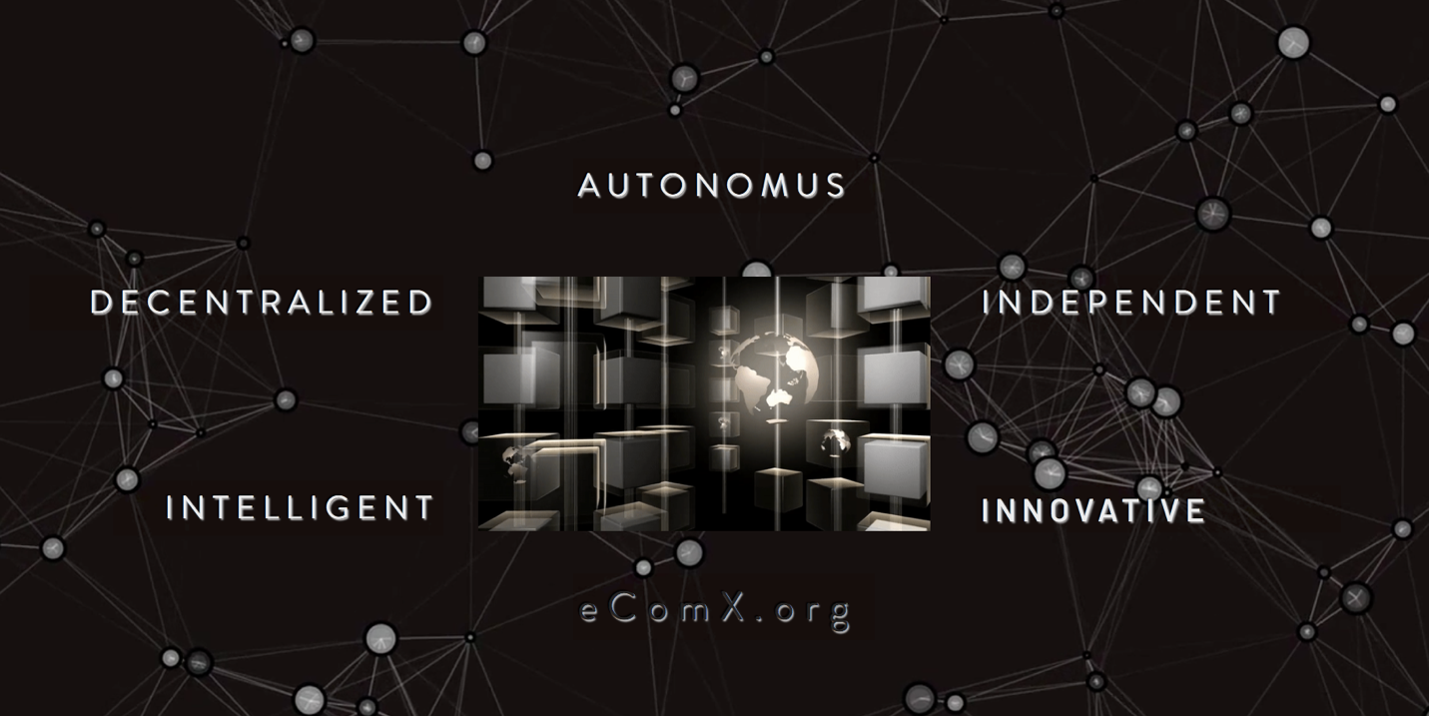

电子商务经济的 Blockchain 平台

eComX.org _ March 2018

抽象 4

视觉 7

**blockchain 的兴起** 7

**价值的互联网-IoA** 8

**当前网络价值观亟待解决的问题** 8

eComX 简介 11

**eComX 与价值网络** 11

**了解价值互联网上的 "价值" (IoA)** 11

**电子商务经济 blockchain 的现状** 12

**eComX 总体规划** 12

eComX 愿景 13

eComX 体系结构 13

**亟待解决的关键问题** 14

**任务** 15

**eComX 作为基础设施平台** 15

**建筑** 17

**eComX 互操作性解决方案** 19

**eComX 并行计算** 21

**与虚灵议会的兼容性** 22

**软件开发工具与软件库** 23

eComX 项目计划 24

**eComX 社区贡献** 24

**eComX 社区成员** 25

**eComX.org 作为 DAO 的重要性** 25

项目路线图 26

eComX 团队 29

我们日益壮大的社区 32

eComX 产品 33

**eComX 世界市场**  **www.eComX.world** 33

**eComX Dapp 店** 37

**eComX Blockchain** 38

**eComX 令牌** 38

eComX 令牌分发 41

令牌销售-阶段1 41

令牌销售-阶段2 41

令牌销售-阶段3 41

管理和顾问储备金 42

合作伙伴计划 42

天使 & 经纪 (赞助商计划) 42

赏金和空投储备 42

创始人 42

为矿工奖励计划预留 42

ECOMX 使用资金 43

技术、软件开发、基础架构 43

销售 & 营销 43

团队 43

客户支持 43

法律 44

ECOMX 道管理 44

别人 44

声明 44

免责 声明 45

# **抽象**

在过去的几年里, 电子商务已经成为一个更加集中的经济体。 一个价值超过22.1 美元的行业, 由少数几家全球最大的公司 (如亚马逊、阿里巴巴和 eBay) 主导。 规模较小的商店很快就因无法与如此强大的公司竞争而被粉碎, 快速过时的网上购物迅速上升。

在这样一个巨大的经济体中, 少数国家的强大控制权强加了一个充斥着消费者和商人的劣势的商业模式。

虽然这些少数几家企业集团可以被认可为增长最有利可图的产业之一, 网上诈骗等问题近年来已达到前所未有的水平, 但商家仍在经历不必要的高插入和处理费用,从而降低了利润率。 所有这些缺点小卖家。 在电子商务频谱的另一边是买家, 他们也处于劣势的这种集中的模式, 因为他们被击中了额外的成本, 关税, 第三方处理费用, 和时间延误。

今天, 我们开始目睹第二次互联网革命的诞生, "价值观的互联网", 它承诺为电子商务做什么, 互联网的第一波为信息。 在这个新浪潮的核心, 有一个新的技术基础设施命名为 "Blockchain", 它带来了一个新的范式转变为人类把集中化的商业模式变成过时, 就像汽车把它带到马车, 和电力为工业革命做的。

难怪 blockchain 科技越来越受欢迎。 它为人类提供了一个崭新高效的合作体系。 Blockchain 在电子商务领域的应用有着巨大的期望。 目前, 各种标记都完成了价值转移和价值分配的一些基本功能, 但它还远远没有完全解决当前高度集中的模型所提出的现实世界问题。

为了尽快实现对电子商务的价值网络时代, 我们需要新一代的电子商务基础设施, 其基础是扩展的 blockchain 技术, 它可以连接不同的社区, 从而弥合集中和分散的组织。

风险投资家威廉. Mougayar 称 blockchain "在互联网上的第二个重要叠加, 就像网络是1990年的第一层"。 当大多数人想到 blockchain 时, 比特币马上就想到了。 但激发 Mougayar 和其他许多人的潜力远远超出了使用数字货币进行的电子商务交易。 它触及了所谓的 "价值互联网"。

**什么是价值的互联网？**

就像互联网的东西是关键的网络所有的东西通过智能网络, 价值的互联网是价值的交换, 尽快作为信息。 目前, 尽管信息在全球范围内迅速移动, 但从一个国家到另一国的单一付款是缓慢的、昂贵的和不可靠的。 在美国, 典型的国际支付需要3-5 天的时间来结算, 错误率至少为 5%, 平均成本为42美元。 在全球范围内, 每年有180美元的跨境支付, 总成本为每年1.7 美元。 同样的, 对于电子商务来说, 几乎不可能在海外的某个地方的商店购买商品, 而不需要进入物流、履行和支付问题。

随着价值的互联网, 价值交易可以立即发生, 就像人们已经在网上分享的文字, 图像和视频几十年。 价值的互联网可以交换任何对某人有价值的资产, 包括商品、音乐、门票等。

**Blockchain 启用价值交换**

直到现在, 出售, 购买或交换资产需要一个中介, 如银行, 市场 (实物或数字), 信用卡公司, 或第三方预订服务, 如 Airbnb。 Blockchain 技术, 包括 eComX 的解决方案, 允许资产从一方直接转移到另一个, 没有中间人。 传输被验证, 永久, 并立即完成。 在最后的价值将能够移动世界各地的信息。

投资管理服务, Rathbones 总结这一潜力 为:

"希望能为信息的价值做些什么: 分散控制, 消除不对称, 改变我们的交易方式和与一切的互动。 从购物和音乐下载到协作和共享资源, blockchain 承诺启用、授权和革新。 和扰乱。

我们已经看到了 blockchain 在现实世界中的重要应用. 纳斯达克正在使用它 帮助公司管理股票. 波罗的海国家爱沙尼亚是 安全地存储医疗保健记录在分布式数据库中, 100万以上的公民, 日本航空桃航空最近成为第三个商业载体, 以 接受 cryptocurrency 作为航班付款 , 而音乐家伊莫金堆建立了她自己的 blockchain 直接放一张给她的球迷.

为了提高价值网络的速度, 在 blockchain 中提供集中价值的能力是至关重要的, 而且同样重要的是, 具有跨链互操作性。

目前, 存在着许多相互竞争的 blockchains, 它们不一定相互连接, 所以价值不能像信息一样被交换。 为了使价值网络成为现实, 必须采用行业标准, 并必须存在允许互操作性的机制。

这就是为什么 eComX.org 正在与越来越多的感兴趣的合作伙伴, 如主要市场, 电子商务机构, 支付提供商, 物流 & 履行业务, 以使 eComX blockchain 网络, 答案互联网电子商务的价值范式。

有了 eComX, 这是可能的价值-在一个信任的, 不变的基础设施交换。

**互联网第二时代的 eComX 愿景**

在 eComX, 通过多种货币进行跨境采购, 使付款更快、更便宜、更可靠, 降低了购置给消费者的成本, 使市场跨境启用, 使各国政府能够参与合作伙伴而不是监管者, 同时也引入了一个标准协议, 说明机构和个人如何通过不同的网络来交换数据, 这些好处 eComX 正在努力使价值的互联网。

我们相信, eComX 有潜力改变和影响我们的世界, 可比航运集装箱标准化商业在二十世纪五十年代的方式, 推动全球化, 或如何数字信息经济已经改变了我们的生活今天。

我们正在准备 eComX 的密码电子商务时代!eComX 将使用 eComX 令牌将值对象包装并传输到 eComX blockchain 中, 这些 eComX 标记可以为其他智能合同的事件发出侦听, 或者执行指令或相互连接到其他标记, 以成为为并行计算优化的 Xn 节点处理的指令。

我们也正在努力释放 "eComX 世界", 一个跨境市场, 以整合菲亚特和密码货币, 通过使用一个独特的实用程序令牌 "eComX 令牌", 连接集中和分散的电子商务生态系统, 作为运输包装技术将集中或跨链资产数据集纳入 eComX blockchain。 它允许在 eComX 中通过监听他们的事件, 当他们被解雇时, 在链式请求和非链请求由智能合同操作。

eComX 将改变电子商务, 重新定义当前的时间和地点限制, 通过实际的集中系统征收到跨境贸易。

eComX 将实施新的电子商务功能, 这可能贬低许多电子商务服务目前提供给商家和买家通过昂贵的订阅为基础的合同。

eComX 将具有高度可伸缩性。 它在自己的虚拟机上工作, 一个图灵完全 VM, 它将为加密电子商务提供无限的计算可伸缩性, 从而创造出以前无法想象的可能性。

本文通过对价值网络对电子商务可能带来的可能性的分析, 提出了 eComX 项目的总体设计、技术和开发方案。

# **视觉**

基于以货币作为交换媒介的市场的人类合作大大促进了人类的发展, 但是, 任何两个人或任何两个社会组织之间缺乏信任不可避免地要求目前集中电子商务组织通过使用昂贵的附加过程和技术来不断地解决信任问题, 以此来解决这个人的难题。 因此, 由于缺乏信任, 传统的集中式市场经济的成本很高。

目前, 集中式电子商务越来越集中在少数人手中, 从而造成了 "单点故障"。 这意味着, 大量的资源, 包括权力, 资本, 人才和数据被垄断的这些少数电子商务组织。

### **blockchain 的兴起**

到目前, 我们生活在一个由少数个人控制的集中系统统治的世界。 这些集中的系统已经演变, 对人类的发展作出了巨大贡献。 然而, 这些集中的系统运行的模型已经达到了其上限, 因为它是不够长, 以继续修补它与新的昂贵的技术, 并单独传递的成本, 在途中的消费者。

也许答案是找到一种方法, 更好地将现有的集中式电子商务经济与更有效的分布式市场经济相协调。 这是一项伟大的事业, 但我们的文明理应得到它, 现在期待它。

在这种努力中, blockchain 所代表的分布式分类账技术在解决人类的信任问题中可能发挥着极其重要的作用。 人类历史上第一次存在着 "信任机器"。 Blockchain 代表了 "信任" 这一限制问题的一个完全解决办法, 即向社区提供信任, 通过各种协商一致机制, 解决各种人类合作中的冲突, 建立各种大型分布式分类账。 不仅如此, 由于分类帐基于对等网络, 它使对等交易和价值转移、自动、无可辩驳和不可变的合同。

多亏了 blockchain, 陌生人不仅可以在不需要坚固你们信任关系的情况下进行交易, 而且还可以通过智能合同自动进行交易。

Blockchain 是信任的技术, 将为第二次互联网革命浪潮, 互联网的价值。

虽然大多数现有的技术主要是促进 "生产力" 的进步, blockchains 正在改革人们合作的方式。 它给人类带来了一个最大的转变, 一个新的社会模式, 一个由 blockchains 驱动的基于信任的地球村。

### **价值的互联网-IoA**

Blockchain 科技带给我们的信息互联网时代 (IoI) 也被称为第一互联网浪潮, 时代的价值网络 (IoV), 这可以被视为第二代互联网。

由于信息的互联网, 世界发生了巨大的变化。 由于价值观的网络, 人类社会必将再次迎来巨大的社会变迁。 这是因为基于 blockchain 技术的价值网络具有数字化、智能化、分散化和包容性等特点。

数字化和智能, 可以为价值的互联网带来效率, 是信息互联网的特点, 但现在正被应用到价值的互联网上。 一个更重要的特点是权力下放, 这将有助于彻底解决由中央组织带来的问题。 价值的互联网也更加包容, 更 prawned 合作。

当人们轻易地通过互联网发送和接收信息时, 人们进入了互联网时代的信息;当他们可以轻松地处理交易和发送价值的互联网和程序的价值和执行交易的智能合同, 他们将进入时代的价值的互联网。

随着时间的推移, 电子商务将处理越来越多的交易和转让价值的 blockchains 和整个电子商务经济将在 blockchains 的智能合同编程。 因此, 人们的合作关系和人类社会必将发生巨大的变革。

埃森哲的报告 (2016) 预测, 经过早期勘探, blockchains 将继续增长在2018和2024之间, 当银行和电子商务组织开始看到早期 blockchain 采用者的好处, 新的政府规则也将逐步建立起来, 各种新的服务和商业模式将开始出现, 原有的电子商务模式将逐渐被摒弃。 2025年以后, blockchain 的应用将逐步成熟, blockchain 的使用将成为主流, 同时它也将融入供应链系统和资本市场。 世界经济论坛的白皮书 "实现 Blockchain 的潜力" (2017) 大胆预测, 到 2027年, 世界 GDP 的10% 将在 Blockchain 网络上进行处理。 可以预见, 正如信息互联网的早期阶段一样, 随着 blockchain 应用的发展, 价值观的互联网将逐渐形成。

### **当前网络价值观亟待解决的问题**

#### **互 操作 性**

电子商务今天是一个高度集中的经济体, 这意味着大多数价值存在于集中的组织、数据中心和不同的 blockchains 中。 价值的互联网需要一个无缝的方式, 这些资产也在 blockchain 中流通, 而不需要将整个数据集迁移到一个分布式网络中, 并进入一个共同的 blockchain。

#### **可 伸缩 性**

IoA 面临的第二个问题是可伸缩性。 价值的互联网需要能够处理不同的电子商务领域, 如市场, 航运, 履行, 物流, 供应链, 支付网关, 库存管理和政府法规。 所有这些部门都持有一份与电子商务内的经济交易相关的数据, 必须在 blockchain 的价值网络中自由流通, 并且需要某种处理或计算才能使交易成功。 将此乘以数以百万计的事务, 您可以想象, 可伸缩性问题成为瓶颈。

为了解决这些问题, 我们需要通过 blockchain 网络中的智能算法 (战俘 & POS) 来利用节点的计算能力来执行并行计算任务, 这就需要实现某种并行事件触发。能够按协商一致类型对计算事务性请求进行分组和排序的机制, 以便最大限度地提高性能, 并向网络内的计算节点提供特殊的问候以执行此类计算。

#### **可用 性**

最后一个方面是可用性。 价值的互联网需要向开发人员提供资源、软件库、智能合同等, 开发人员可以高效地执行快速的软件开发和分散的应用程序, 用户可以轻松地使用它们。

目前, blockchains 无法与其他 blockchains (状态机同步) 进行互操作, 不同 blockchains 上的标记无法相互交换。 由于当前 blockchains 无法与外部的集中式组织进行互操作, 因此它使得链中的资产难以映射。 由于当前的 blockchains 无法读取链式数据, 使得当前 blockchains 的 "智能" 合同盲目或哑, 无法看到或与外部世界通信。

以交叉链技术为例, 跨链通信目前是极其困难的, 更不用说开发跨链智能合同了。 目前, 已经有数以千计的令牌, 但每个令牌只能自由移动的单一 blockchain 和形成自己的钱包生态系统, 智能合同开发工具等。 现有的 blockchain 生态系统实际上是岛屿生态系统, 价值的互联网远没有真正的互操作性。

至于可伸缩性, 而信息互联网不断扩展自己, 通过将各种信息编码为比特, 并将各种场景的通信逻辑编程为应用程序, 因此, 价值的互联网刚刚开始扩展分词各种值作为标记, 并将各种方案的事务逻辑映射为智能合同。

由于互操作性有限, 价值网络的可伸缩性受到很大影响。 很难将涉及多个货币、多个组织和多个数据源的多个跨边界事务的实际应用场景映射到 blockchain, 从而形成分布式解决方案, 从而阻碍了离链值到价值的互联网。

就可用性而言, 尽管信息互联网的计算能力、存储容量和同步速度已经能够支持信息管理的大多数需求, 但价值网络几乎无法支持稍微重一些的项目。 在标准化、平台开发、功能、应用程序库、互操作性和未来恶意软件攻击保护方面, 价值网络有很多工作要做。

在上述三类瓶颈中, 互操作性是最迫切的, 通过增强互操作性, 我们可以在不同的 blockchains 之间传输值, 使用不同的标记程序进行智能合同, 并更容易地提高更新的可伸缩性。 然而, 可用性是一项长期的基本任务, 而互操作性和可伸缩性在很大程度上阻碍了价值网络的发展, 它们需要一个短期解决方案, 并已成为解决这两个最紧迫的瓶颈。

##### **当前互操作性努力**

有一些微不足道的尝试, 但跨链对等价值转移和分布式解决方案的交叉链智能合同尚未出现。

侧链是当前跨链通信技术最重要的尝试, 但主链与侧链之间的通信延迟、不安全、同步性差, 难以解决这些问题。 此外, 在许多项目中, 主链与侧链之间的接口仍然是集中式解决方案。 跨链智能合同的努力在很长一段时间内可能不会成功, 因为即使是单一链的协商一致的标准化也远未成熟, 更不用说多链之间达成的共识。

##### **当前可伸缩性努力**

关于可伸缩性, 在 blockchains 上映射大量的外链事务仍然是非常困难的。 目前, ICO 项目的公共链通过协议, 如 ERC20 正在上升, 但许多电子商务价值, 产品和资产, 仍然很难映射到 blockchains, 只要其他方面的电子商务工作流, 如运输, 物流,满足, 及时的库存断言等。 也被映射。

##### **当前可用性工作**

就可用性而言, 在 blockchains 的世界中, 技术、并行计算、高通量存储、跨链通信、可编程、互操作和软件可重用性仍然处于初级阶段。 有一些尝试来解决这些问题, 例如通过私有 blockchains 解决问题, 或者只指定几个节点来保留分类帐。 但从长远来看, 它需要在硬件性能、算法、协商一致机制、加密等方面不断努力, 以提高可用性。

简而言之, 互操作性、可伸缩性和可用性是价值网络的主要瓶颈, 但该行业尚未出现好的解决方案。

# **eComX 简介**

### **eComX 与价值网络**

价值网络的本质是将各种价值映射到 blockchains, 这样它们就可以被智能合同控制。 价值观的因特网使人们能够在分散、去除掉、包容和可编程的情况下进行合作。 这些明显的优势将使各种价值急于被映射到 blockchain。 随着 blockchain 瓶颈的不断克服, 价值的互联网必然会以更高的速度增长。

映射到 blockchains 的值的过程需要从每个事务的业务逻辑中提取事务性逻辑。 最初, 价值的互联网创建了一个强大的电子商务属性。 然而, IoA 提出的概念也是电子商务经济的理想选择。

由于价值互联网是以信息互联网为基础的, 所以价值的互联网包含了信息互联网的大部分特征。 然而, 就信息传播而言, 价值互联网与信息互联网之间存在着显著的差异: 价值互联网是基于对等网络使用用户数据报协议的, 这就是为什么价值网络有一定的瓶颈。 未来, 价值网络的表现将逐渐接近信息互联网的性能, 使业务场景和电子商务交易可以在同一程序中无缝编码。 然而, 从目前的情况来看, 我们预计这将需要很长的时间。 目前的价值网络将需要一个更灵活的 blockchain 与并行事件触发和真正的并行计算优化使用完全图灵完整的虚拟机与更强大的共识机制。

### **了解价值互联网上的 "价值" (IoA)**

在讨论 eComX 的所作所为以及它如何能彻底改变电子商务经济之前, 我们必须解释价值网络中的 "价值" 是什么, 因为它与电子商务有关。 我们已经看到信息网络对我们生活的深刻影响。 我们同样可以期望, 价值观的互联网也会给我们的生活带来巨大的变化。 我们可以理解互联网上的信息类型, 但很少讨论价值网络上的 "价值"。

首先, 价值的互联网上的价值至少必须标记进入 blockchain, 并且充其量, 价值将存在作为在 blockchain 流通的标记, 并且映射价值到互联网价值的过程是标记的过程任何可以在电子商务中买卖、交易和交易的东西, 因为它与 IoA 有关。

如果 blockchain 上的标记代表了加密电子商务交易, 那么资产的数字数据结构将由一个令牌表示, 至少, 它将由一个通用的令牌包装和封装, 它可以传输数字数据 blockchain。

正是通过这个过程, 价值观的互联网使得越来越多的交易在价值分散的互联网上进行。 使没有中间人的交易像发送信息和此类交易的编程一样简单, 就像编程信息一样简单, 使价值网络的前景与信息互联网的前景相似。

当 ERC20 协议问世时, 这一前景已经开始出现, 但虚灵议会作为电子商务的统一 blockchain, 由于它无法与集中式系统进行通信, 并且在虚灵议会中进行跨blockchains 和跨外部数据集。 它还限制了可伸缩性, 因为未来的加密电子商务链必须能够动态处理大量的事务, 速度非常快, 类似于信息互联网处理信息传输的数字。

最后, 价值观在互联网上的价值必须变得多样化, 它有一个积极的影响, 电子商务。 换言之, 如果标记是有利可图的, 那么任何东西都可以从卖家交易到买方, 从而成为价值在互联网上的值。

我们相信, 一个 blockchain 增强为电子商务, 一个加密电子商务 blockchain 解决问题的互操作性, 并使并行计算的核心可伸缩性属性, 将容纳目前处理的大部分离链值现有市场随着越来越多的有形资产被数字化, 房屋、艺术品、智力和其他贵重物品等资产也可能成为标记或至少由专业令牌包裹, 然后, 他们可以进入blockchain 用于处理、传输和适当存储。

### **电子商务经济 blockchain 的现状**

在价值网络上存在的电子商务活动才刚刚开始。 尽管一些人认为 blockchain 使用加密货币的电子商务已经起飞, 但与目前电子商务经济规模的22.1 美元相比, 它们的总价值微乎其微。 与现有的全球电子商务市场规模相比, 这一桶甚至没有下降。

### **eComX 总体规划**

首先, 我们需要澄清, 我们不期望电子商务经济的 blockchain 将解决所有的集权问题。 集中式组织是人类系统进化的重要产物。 他们将在未来与 blockchain 社区共存, 共同促进价值网络的形成。 不同之处在于, 中央组织将成为加密电子商务 blockchains 所执行的分散服务的主要服务提供者。

虽然 blockchains 将成为加密电子商务经济的基础设施, 但密码电子商务将把各种服务和人员整合到加密电子商务活动中。 可以预见的是, 随着加密电子商务基础设施的发展, 传统的电子商务机构将逐渐转变为周边服务和电子商务应用的服务提供商, 现在可能与密码-电子商务。

eComX blockchain 将容纳范围广泛的价值。 这就是为什么作为价值的互联网的一部分, eComX blockchain 是所有包含。 eComX 不会排除所有可以映射到其 blockchain 的值, 也不会排除所有愿意参与的人或集中组织, 所有这些价值都将成为价值网络生态系统的一部分。

eComX 正在开发的愿景为升级的密码-电子商务系统, 一个加密电子商务建立在互联网上的价值。 虽然大量的加密电子商务应用程序可以从现有的业务场景中抽象出来, 而且对价值的互联网可用性的要求也不高, 但为了创建一个真正全面的加密电子商务的总体规划,我们需要解决互操作性和可伸缩性问题。 特别是, 我们必须解决将集中式电子商务与分散的电子商务接口的问题, 以及跨链数据交换的问题, 通过开发新的标记技术来包装与其类型无关的对象 (集中、交叉链等) 并将其运输到 eComX blockchain 进行处理。 只有这样, 我们才能实现一个丰富的加密电子商务经济。

# **eComX 愿景**

考虑到密码电子商务的光明前景和当前价值网络的瓶颈, 提出了 eComX 项目。 eComX 的愿景是建立一个新的增强公共 blockchain 的密码电子商务时代, 其中包含所有的关键要素进行跨境贸易, 并为价值转移, 这可以连接多个智能合同, 以提供完整的电子商务功能 (采购/销售/航运/物流/库存-Mngt/..。 在集中和分散的组织之间的桥梁, 使价值的互联网尽可能早地进入电子商务。

# **eComX 体系结构**

blockchains 的兴起给人们一种对权力下放前景的憧憬, 建立在信任之上的模型可以想象出来, 因为什么构成了信任的统一, 现在我们可以以编程方式 stablished, 一旦部署, 它就变成不可变的,没有脾气。

由于加密电子商务交易是以令牌的形式呈现的, 只要能够触发智能合同来执行这些事务, 它们就可以极大地增强价值网络的互操作性, 从而更容易提高可伸缩性。

目前的交叉链技术 (侧链技术) 通过两种方式将交易转移到侧链, 通过多个签名实现从侧链的出口, 只能实现原子转移, 几乎所有方面的性能还不够好。

我们需要以更具创新性的方式建立一个新的公共链, 允许集中的资产在这个公共 blockchain 中流通, 通过一个标记的过程, 它使用 eComX 实用程序令牌作为资产数据结构的包装, 然后可以传输资产 blockchain。

一旦资产处于 blockchain, 大量的智能合同将监听从这些传输令牌中触发的事件, 这标志着新事务的到来。 为支付处理, 航运, 履行, 物流, 库存管理等智能合同。 将立即和与这些事件并行, 在并行计算的情况下, 提高了价值的互联网要求的可伸缩性。

由于各种不同的值, 包括 blockchain 令牌、离链资产、标识数据和其他类型的数据, 所有这些都是 "值", 它们都可以通过 eComX 实用程序令牌 (eComX) 包装和传输到 blockchain。

我们认识到, 在未来, 将有许多 blockchains 的多种方案。 由于几乎所有 blockchain 标记都有和地址, ECOMX 令牌包装实用程序令牌只映射进行交易所需的资产数据, 这使资产成为分布式资产, 而不影响需要保持的所有权和其他数据私人。 一旦包装, 该资产可以由智能合同管理, 并通过 eComX 增强图灵完整的虚拟机处理。

eComX blockchain 不需要复杂的逻辑用于各种应用程序方案。 它的目的是作为一个分散的, 分布式的, 为密码电子商务的基础设施, 使所有的令牌与我们的功能智能合同和在某些情况下, 他们自己之间的互动。 eComX 并行事件触发机制的神奇之处在于, 它允许任何智能合同侦听触发的事件, 并且由于 eComX 令牌由智能合同运行, 这意味着由 eComX 令牌包装的资产也可以响应来自另一个 eComX 令牌的事件。, 因而相互作用也是可能的。

因为 eComX 本身不需要运行繁重的应用程序逻辑本身, 它能够实现各种加密电子商务功能。 它可以解决互操作性和可伸缩问题, 成为价值网络时代的重要基础设施。

公共密码-电子商务 blockchain, 作为基础设施, 是在经济世界的血液流的最低水平, 察觉肉眼, 它是强大到足以不仅处理交易, 无论他们是集中或脱离链而且它也可以允许曾经封装或包裹 eComX 令牌的资产, 通过 eComX 并行事件触发机制彼此之间进行通信, 从而将增强值与值的互联网结合在一起。

eComX 将成为未来价值网络的密码电子商务平台。 此外, 由于 eComX 具有 distributiveness 等特点, 并具有民主的中介、跨链、跨组织、eComX 加密电子商务平台, 也是一个开放的电子商务平台。

### **亟待解决的关键问题**

eComX 必须创建新的公共 blockchain 和实用程序令牌 (eComX), 以充当集中和跨链资产的包装和传输。

eComX 必须创建一个并行事件触发机制, 以触发由智能合同侦听特定请求的处理事件。

eComX 必须创建排序和分组机制, 以便将触发到战俘或 POS 块中的事件分组, 以便在网络中的节点并行执行。

eComX 必须能够通过 eComX 令牌对数字化资产的数据结构进行访问, 以便它能够与价值网络中的真实世界价值和数据进行通信和交互。

eComX 必须可用。 它必须容纳大量由 eComX 和其他令牌表示的事务, 并且必须通过并行事件来完善其并行计算机制的最大吞吐量, 并通过充分使用分布式节点执行分布式并行计算。

eComX 必须进化。 eComX 项目将需要包括学术界在内的所有合作伙伴的合作, 以便继续发展。 这就是为什么 eComX 存在于一个自由和准自治组织的羽翼下的原因, 它由其成员管理, 通过投票机制选出的成员可以担任组织内的管理领导委员会, 并具有选择提出新项目, 向大学和个人发放赠款, 并在我们邀请各大市场和来自世界各地的集中组织加入我们, 并为我们的软件栈贡献研究和软件时, 成为包罗万象的产品, 在所有领域, 将进一步加强 blockchain 和通过此类行动, 使 eComX 的密码电子商务基础设施的电子商务的明天和价值的互联网。

### **任务**

eComX 的任务是使用 blockchain 技术构建一个基础设施平台来运行明天的加密电子商务应用, 并将价值网络带到电子商务经济中。

### **eComX 作为基础设施平台**

eComX 必须能够通过标记的过程, 如上文所解释的那样, 通过与资产的智能合同进行自由交互, 以实现互操作性。 因此, eComX 需要考虑 blockchain 核心功能的各个方面以及将来在安全、可靠性效率和处理能力方面的额外 blockchain 要求。

**需要仔细设计和原型的开发领域:**

* 多令牌通信。
* 并行事件触发。
* 并行计算。
* EComX 令牌安全性。
* eComX 并行计算机的效率。
* 以满足大型加密电子商务应用的需要。
* 作为能源效率的平台达到大规模。
* 保持块大小和 blockchain 数据存储可伸缩性。
* 能够在合理范围内维护节点的计算能力, 使系统在大小和应用上有一定的规模。

### **建筑**

eComX 将实施一个新的 blockchain 优化的加密电子商务的需求, 它将包括一系列可扩展的通用智能合同的加密电子商务和扩大目前的共识机制的区块 (战俘 & POS), 以优化在并行计算对齐框架中, 由网络中的节点执行事务。

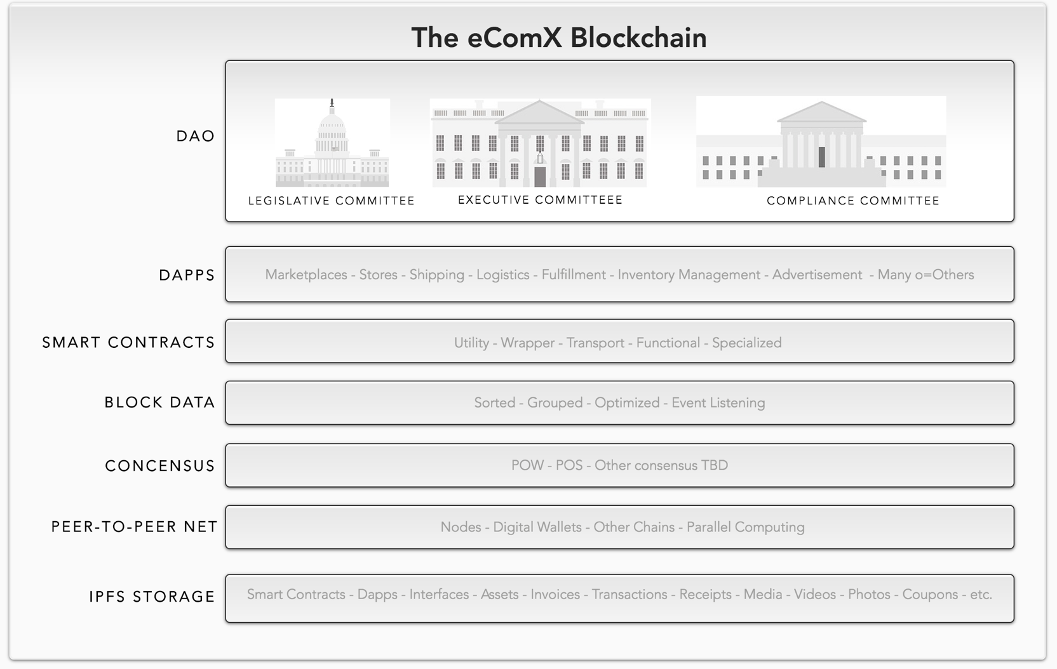

1. DAO 层-代表 eComX.org 功能区, 在那里, 管理 eComX 实体的民主智能合同悬停于支持分散的自治组织。 通过 DAO, 成员与行政、立法和遵约委员会进行互动, 其巧妙的合同使成员有能力提名和通过投票, 选出管理小组, 每4年, 因为它是最民主的情况下,组织。 各位议员亦可就本组织研究或将要执行的任何建议提出建议和投票。
2. DAPPS 层-代表在 eComX blockchain 中运行的所有分散的应用程序。 从 eComX 本土 dapps, 并从一些市场, 商店前端服务提供商, 航运, 履行, 物流, 以及许多其他组织, 希望通过电子商务 blockchain 的 eComX 和加入价值的互联网业务。
3. 智能合同层-代表 eComX 的血流。 这里是集中资产的标记、包装和传输令牌 ECOMX、ECOMX 的功能智能合同以及我们和/或我们的合作伙伴开发的所有其他专用标记。
4. 块数据层-特殊功能生活在此区域中, 可以对由代表它们的标记中激发的事件触发的事务请求进行排序、分组、拆分和组合。 它们被分隔成可以由网络中的节点使用的包, 以执行并行计算计算, 并执行代码执行。
5. 共识层–这里是协商一致算法驻留的地方。 为了保证簿记节点的不可预知性, 提高 eComX 平台的安全性和鲁棒性, 通过实现并行节点的随机性, 将工作证明和桩的证明结合成一种混合的一致性类型。计算 eComX。 为了在战俘和 PoS 之间实现更好的平衡, 结合两者的优点, 避免计算功率或利害关系的集中化趋势, 并实现合理、稳定的能效比, 通过抽象达到了额外的效益。用于并行计算。 最后, 我们通过引入节点平衡算法来动态管理计算功率需求, 在峰值需求或事务量增长的同时, 为 eComX 并行计算机获取额外的节点。 这将保证 eComX 可伸缩性, 它将是如何 eComX 解决当前的可伸缩性问题在互联网上的价值, 因为它适用于加密电子商务。
6. 对等网络层--代表网络中希望赚取 eComX 气体的节点, 并得到 eComX 的奖励, 以便他们迅速响应等待计算的区块的处理。
7. 指规数存储层-我们将使用指规数 (天文馆文件系统) 作为 eComX 分散的文件系统, 并将使用一个加密伏存储所有敏感信息, 这将需要预先知识的私钥, 以打开个人存储内容。 这是说, 将有明确的分离到两个领域内的 eComX 文件系统。 一个公众和第二个私人。

### **eComX 互操作性解决方案**

#### **集中化以分散通信**

如前所述, blockchains 目前是海洋上的岛屿, 没有任何可行的手段与其外部集中的世界连接。 由于世界上大多数可交易资产的数字表示仅存在于集中的世界中, 因此解决互操作性问题并不仅建立 blockchain 所代表的分散岛屿的桥梁是当务之急, 但实际的超级高速公路, 因为需要将集中的资产连接到 blockchain, 这对于价值网络的实现是至关重要的。

考虑到这一点, eComX 正在开发 eComX 令牌, 智能令牌能够包装资产数据结构, 并将其传输到 eComX blockchain 以进行安全循环和处理。 此方法确保资产的所有权签名仅与资产保持在 blockchain 中进行成功交易所需的数据被传输到 eComX blockchain 中。

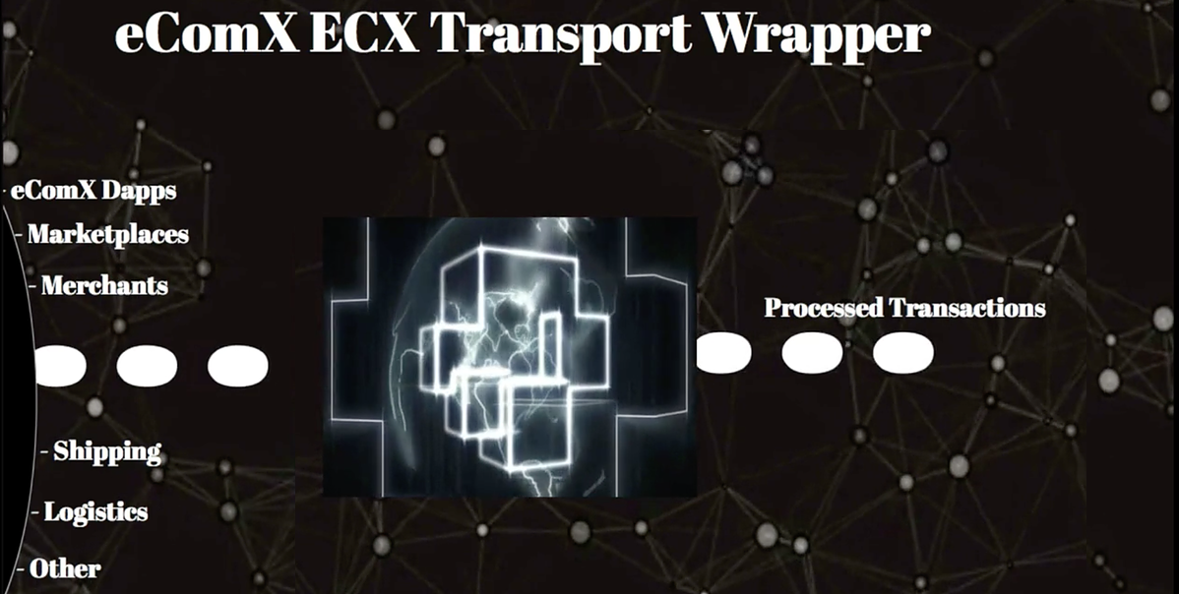

上面的图说明了由 eComX 标记包起的资产或事务如何进入要处理的 blockchain。 一旦在 blockchain 中循环, eComX 令牌火灾事件被巧妙的契约所监听, 这些事件依次被分类并按协商一致的方式分组成块, 由节点 eComX 并行计算网络执行。

为了实现不同标记之间的交互, eComX 将其 eComX 令牌与侦听事件本身的机制相匹配。 这给了令牌的弹性, 因为它们可以组合成更复杂的交易, 例如, 我们可以设想来自市场的采购请求, 可以通过装运令牌、物流令牌和库存令牌来创建打包的交易, 这反过来可以计算和跟踪从采购步骤到交货步骤。

智能合同允许跨标记的应用程序更丰富。 然而, 目前在公共 blockchain 流通的智能合同只能处理相同类型的对象、类似的数字资产、类似的货币等。 目前, 跨链交易的研究主要集中在两种不同的数字资产之间实现原子交易。 它的局限性在于, 它远远没有实现互联网所提出的复杂的应用程序方案互操作性的价值。

通过用 EComX 标记包装不同的数字资产, 然后将它们传输到 blockchain, 我们解决了互操作性瓶颈问题, 不仅成功地实现了与集中资产进行交互的能力, 而且还可以在定义复杂关系这些不同的数字资产在时间和空间方面。

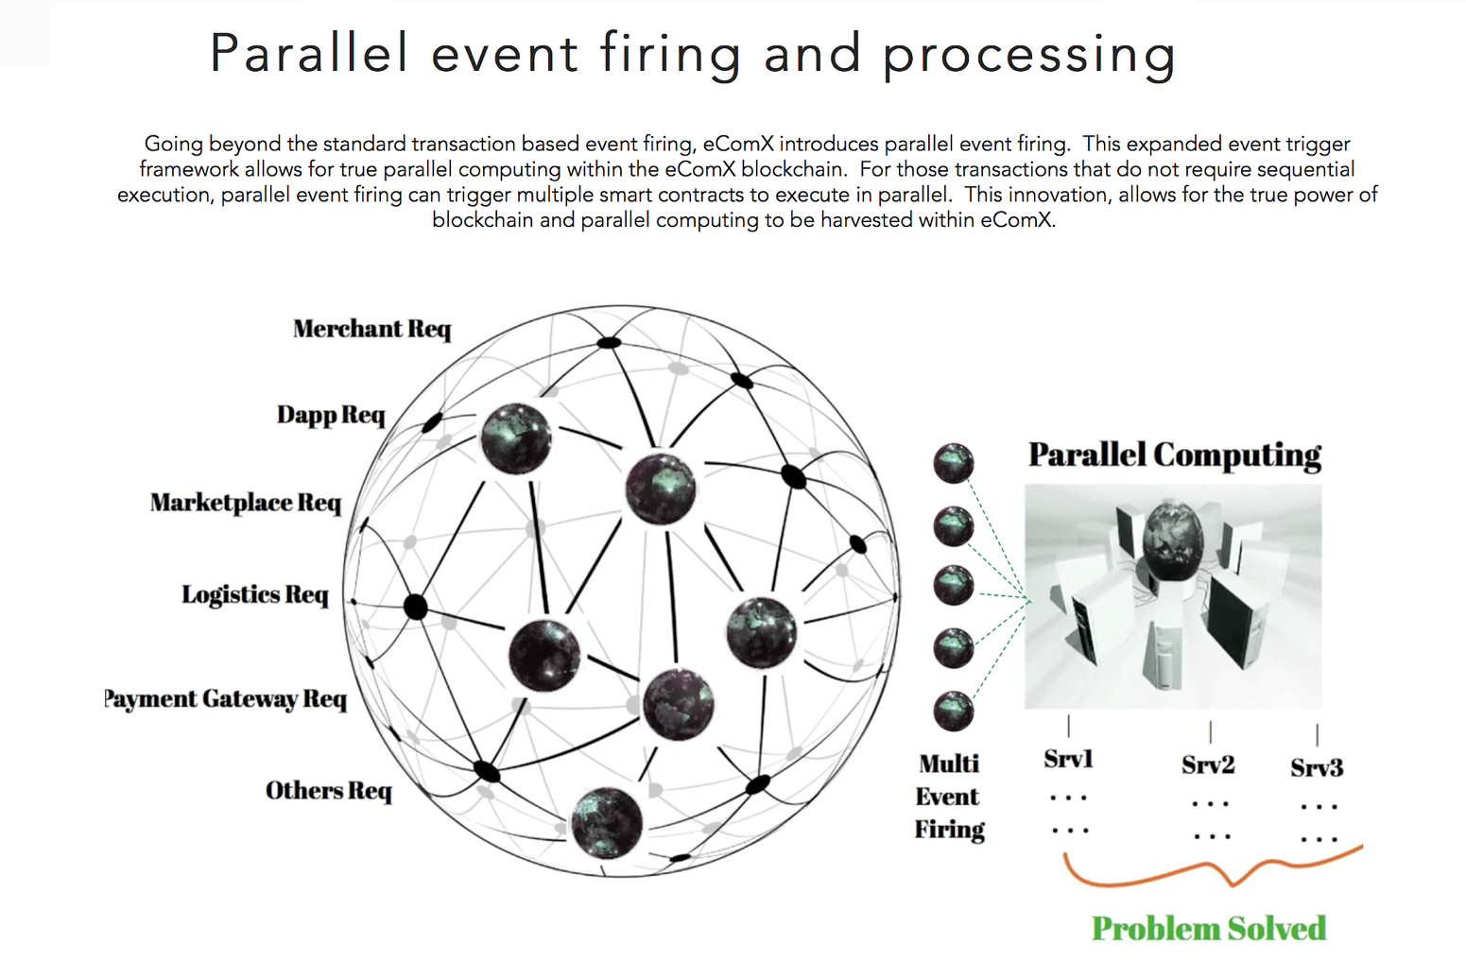

通过将这个想法更进一步, 通过扩展 eComX blockchain 并行地发射多个事件, eComX 使实现并行计算成为可能, 无论令牌通过互操作性如何复杂或复合。 这意味着, 在未来, 我们应该期待 eComX 有能力创造更先进的渠道, 特别是在处理跨境贸易, 因为我们今天知道它的电子商务。

#### **令牌通信的令牌**

EComX 令牌对事件进行处理和侦听其他 EComX 标记的事件的能力意味着不同的资产、事务和请求之间的交互也可能发生。 能够对一系列 eComX 标记进行分组, 例如, 买方事件、装运事件、物流事件、库存管理事件等。 意味着一个完整和更复杂的打包交易可以被缝合在一起, 并在一个给定的协商一致机制下由块或块一起执行。

为了顺利进行, eComX 必须坚固你们, 显然, 在他们的智能合同中, 多个 eComX 令牌之间的关系。 eComX 必须成功地分离出由 eComX 令牌包装的数字资产的 usufructs 和所有权信息。 换言之, 我们必须能够使用资产的使用权部分进行交易, 而不损害实际资产的所有权, 直到交易完成通过和通过。

### **eComX 并行计算**

在 eComX 中, 智能合同的执行与当前智能合同在公共 blockchains (如虚灵议会) 中执行的方式一致, 即在节点的操作环境 (虚拟机) 中执行。 不同之处在于, eComX 智能合同包括扩展的并行事件触发, 并且可以通过触发和侦听事件机制连接到其他智能合同, 从而导致事件链或事务的打包, 其中包含所有必要的支持步骤, 如航运和物流, 如果没有他们的电子商务交易将失败。

对于 eComX blockchain 作为电子商务经济的一个加密电子商务基础设施, 它必须扩展到惊人的大量交易需要在时间和空间的限制下成功处理。 这就是提高计算机能力的需要发挥作用的地方。

目前的集中式组织在基础设施和计算机服务器上投入了数以百万计来尝试处理可伸缩性问题。 eComX 具有更好、更具成本效益的选择, 即利用已连接到网络的现有计算机电源的威力, 并利用 blockchain 技术和当前网络节点的协商一致机制来执行此类并行计算。

这要求 eComX 在当前的 blockchain 技术体系结构上扩展, 方法是引入并行事件的触发、排序、分组、拆分器和 combiners, 以便为要预先安排的块和网络中的节点执行它们。

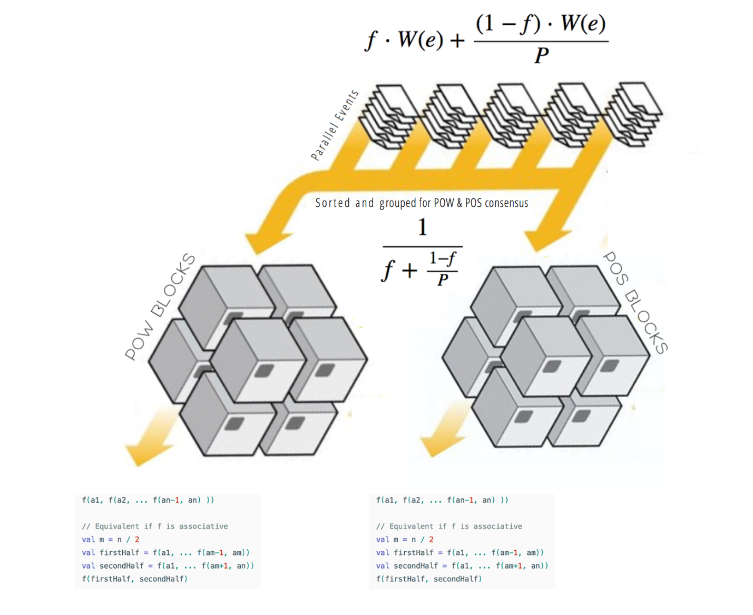

上面的图显示了如何将事件分组并排序为要由网络中的节点执行的块所消耗的包。

### **与虚灵议会的兼容性**

最初, eComX 智能合同将基于虚灵议会的智能合同。 对于诸如并行事件触发机制和其他功能的增强, 将实现此功能, 以便 eComX 智能合同和虚灵议会智能合同保持兼容。 这将允许现在在虚灵议会上运行的智能合同轻松地迁移到 eComX blockchain, 并且它将使智能合同的开发人员能够在 eComX 上快速开发。

eComX 将开始使用 "Golang" 和稳健这是虚灵议会的语言作为其编程语言, 但随着时间的推移, 它也将释放其在优化的语言也作为下一个进化到稳固, 以更好地利用 eComX 所取得的进步。

eComX 将利用 EVM, 但打算快速过渡到自己的 JVM, 以便更好地支持图灵机在其并行虚拟机中完成的计算。

### **软件开发工具与软件库**

加班, eComX 打算提供更直观的应用程序开发工具和调试环境, 供开发人员使用。 它还将提供智能的合同编程环境和丰富的图书馆, 涵盖了市场, 航运, 履行, 物流, 库存等全方位的电子商务。

开发人员可以轻松地访问 eComX 软件库, 以实现智能合同的快速开发。 我们打算在部署前为实际测试提供一个开发沙箱。

由于平台的底层功能和通用的电子商务基础应用程序变得更加足智多谋和复杂, 应用程序开发人员可以通过设置先决条件来实现预期的电子商务应用程序来使用这些智能合同。.

为了进一步改善这种开发环境, 大大降低开发人员的开发门槛, eComX 未来的计划包括可视化模块应用程序开发工具、编译环境和应用程序测试环境, 这将使智能合同开发商专注于加密电子商务经济和价值互联网的创新。

# **eComX 项目计划**

#### **与各种中心组织和外部数据的接口**

eComX 将为关键的集中式组织和外部数据源提供接口, 以便可以访问、包装和传输更多的值和数据到 eComX blockchain。

#### **持续发展**

该平台将在并行计算、并行事件触发、协商一致机制等方面不断完善和提升自身, 并将平台发展成为一个高通量分散的组织。 eComX 将继续接触到应用市场, 增加其智能合同的使用, 并扩展 eComX 令牌功能, 包括创建一个强大的标记和接口的新系列。

它将继续与中央组织和学术界合作, 不断促进 eComX blockchain 的标准化运动, 并通过合作和在某些情况下通过赠款、主要研究的参与来赞助。世界各地的大学都在为自己的贡献而努力, 解决未来电子商务和价值网络发展所面临的关键问题。

### **eComX 社区贡献**

虽然 eComX 公司是美国的一家私营公司, eComX.org 刀是一个公共组织, eComX blockchain 发布时将是公开的, ecomX.org 作为一个由专家管理的自由生态系统而被选入各自的角色最初由 eComX 公司和随着时间的推移, 由其成员, 而不是由公司。 这道基于时间的转折是为了确保它继续忠于 eComX 创始人的愿景。 这意味着, 由于传统的企业项目, 本组织首先注重成功的技术成就, 而不是企业盈利能力。

所有这些努力的最终结果是确保 eComX.org 不属于任何一个组织或个人, 但它属于世界, 因为我们提供了 eComX 密码电子商务到价值的互联网。

eComX 邀请每一个人都愿意, 并有能力为加入我们继续发展 eComX 项目作出贡献。 Blockchain 项目开始时需要解决的一个重要需求或问题, 这也需要不断探索的参与者和需要的人, 鼓励不断改进。

eComX 的创始人设想它是一个包容各方的组织, 他们的意图是吸引更多的人加入社区。 目标是让这些项目从一开始就以社区为导向。

### **eComX 社区成员**

* 在 DAO 级别, eComX 成员是管理员, 而负责维护组织的人员当然也是如此。 在这一层次上, 生活着不同的立法、行政和遵约委员会, 以及项目平台的其他赞助商和调解人。
* 在技术层面上, 我们的成员由 eComX 开发人员、组织的开发团队以及我们的软件库的独立贡献者组成。
* 计算机节点。 这些是我们未来的矿工社区, 它们代表了为 eComX 并行计算的节点。 他们 eComX 象征性经济驱动最初由 eComX 实用程序令牌将允许 eComX 为那些运行我们的智能合同的节点提供赠款、奖励和天然气支付的捐款, 同时执行一些管理任务为 eComX操作。
* eComX. 世界跨境市场, 卖家和买家可以使用菲亚特或加密货币买卖产品。
* eComX 平台用户。 他们使用 eComX 平台进行加密电子商务服务。 这些是集中和分散的市场, 航运, 履行, 第三方物流, 库存管理和营销组织。
* eComX 令牌投资者, 包括私人股本公司、早期投资者、后期投资者和潜在投资者。
* 社交媒体。
* 政府机构。

**eComX.org 作为 DAO 的重要性**

eComX.org 刀的目的是动员尽可能多的参与者以最有效的方式组织它们, 使 eComX 能够实现其核心功能, 即通过建立一个加密电子商务经济来服务于更大的社区价值的互联网。

# **项目路线图**

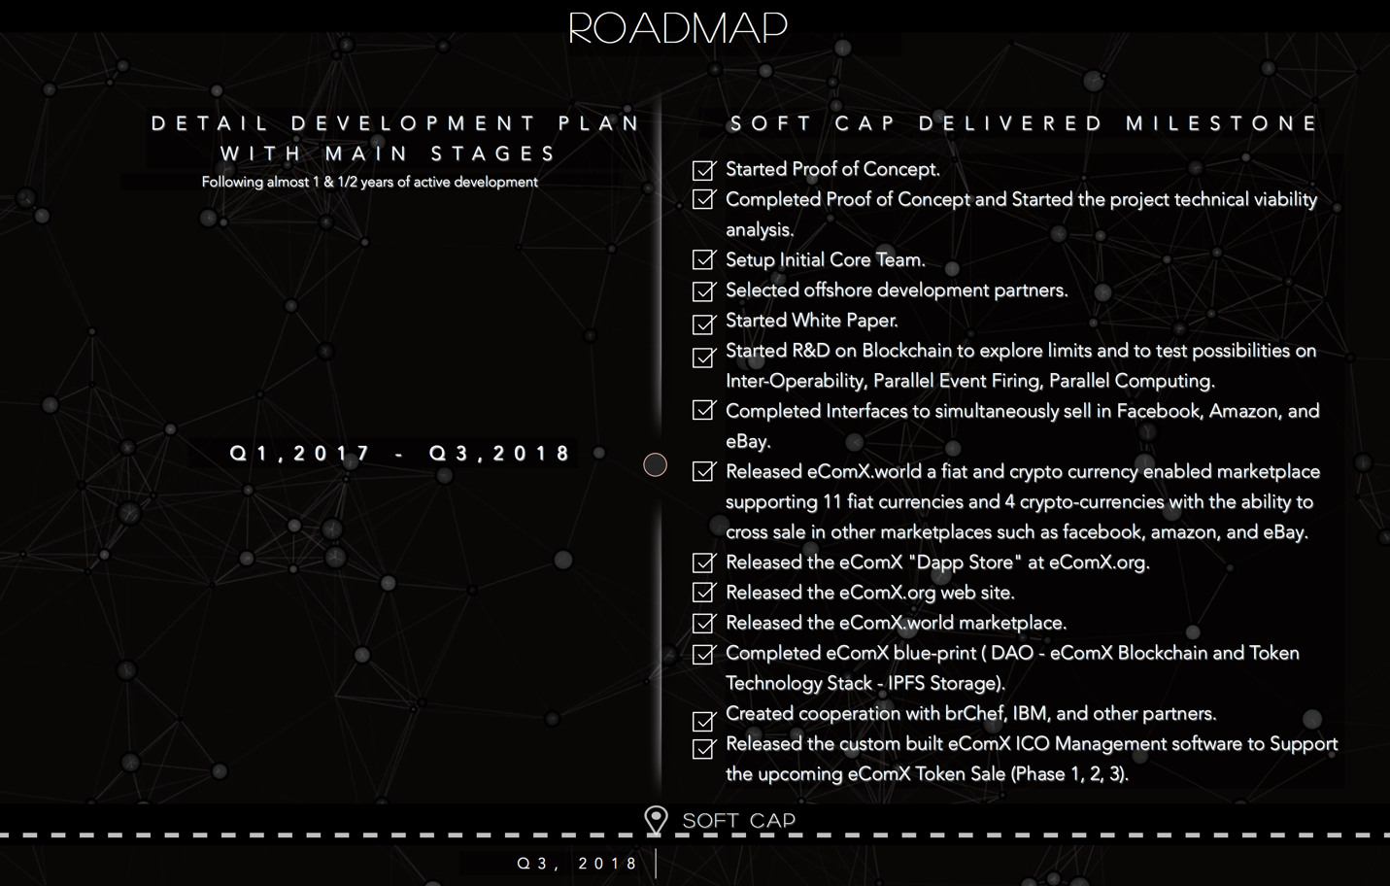

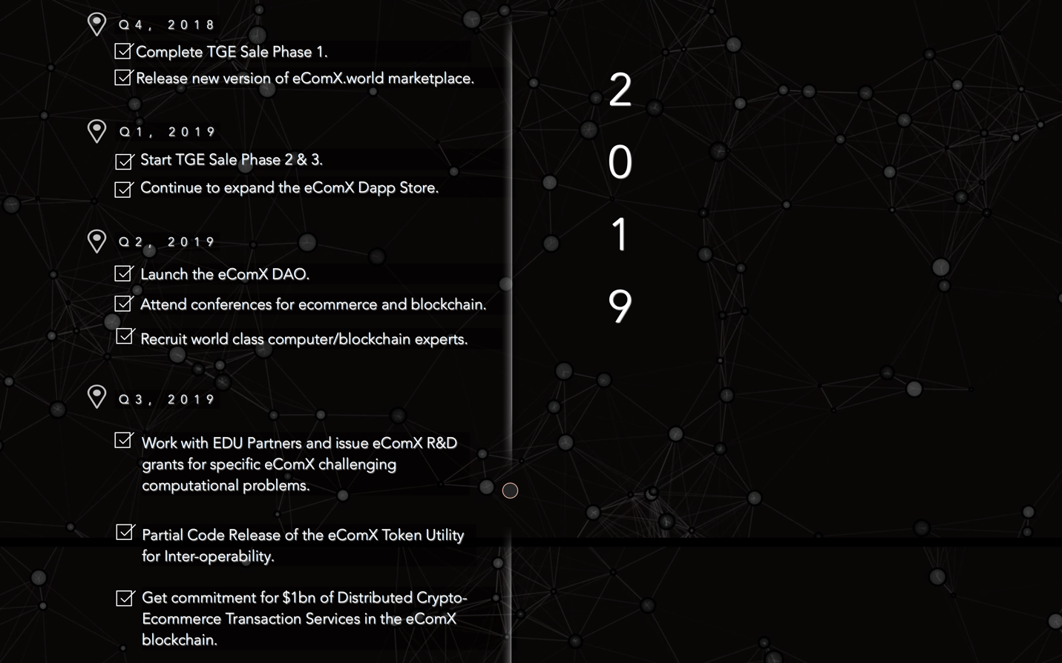

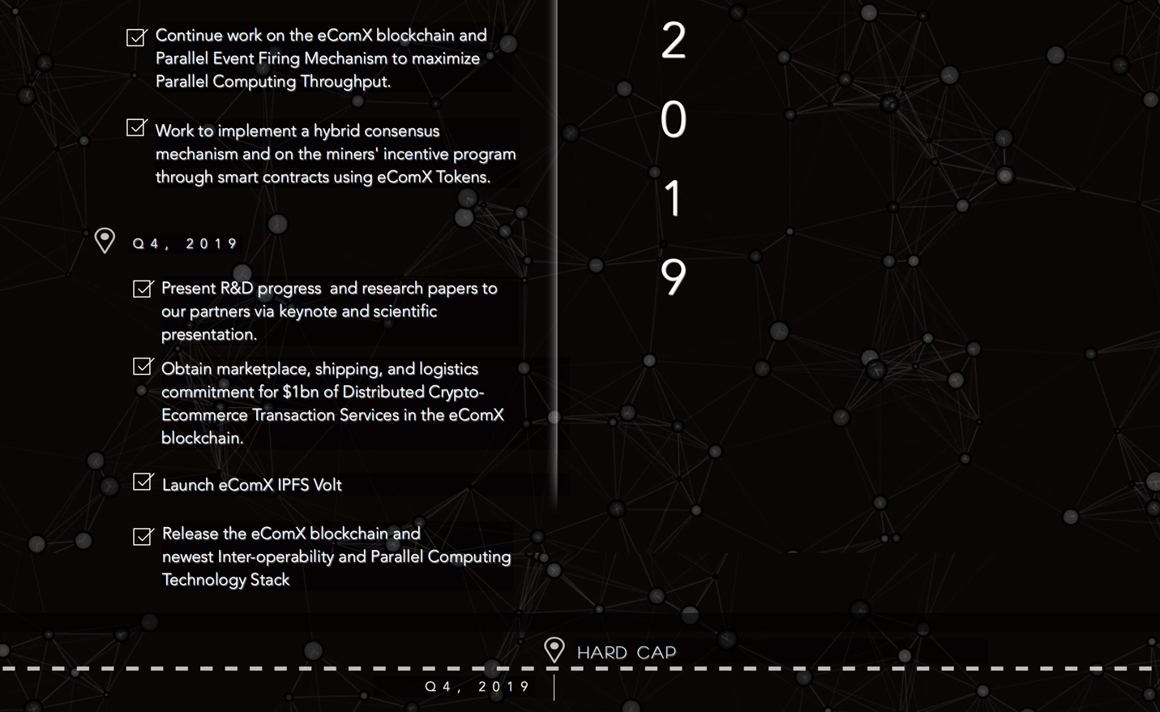

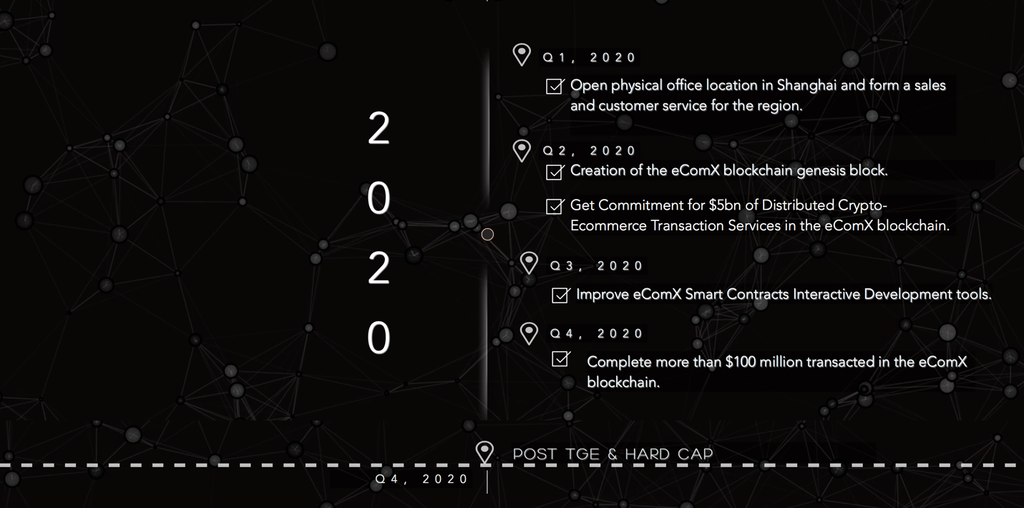

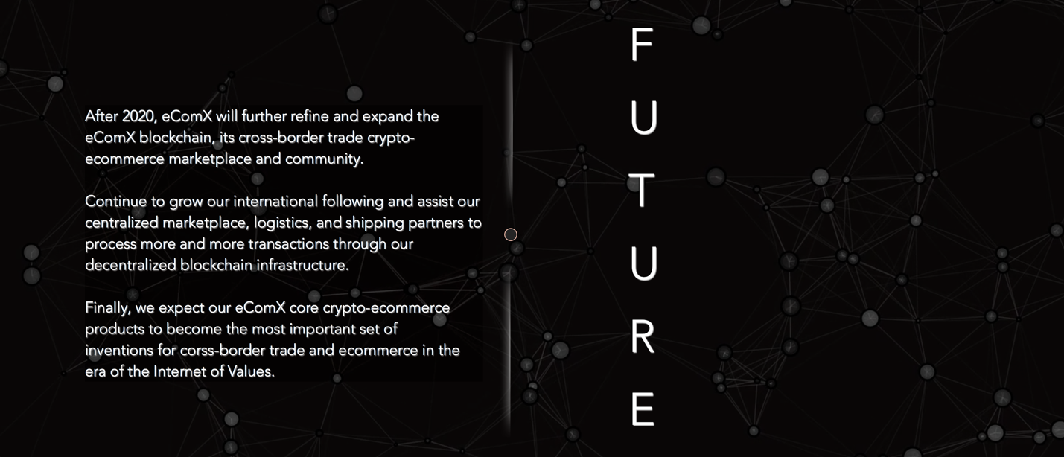

# **eComX 团队**

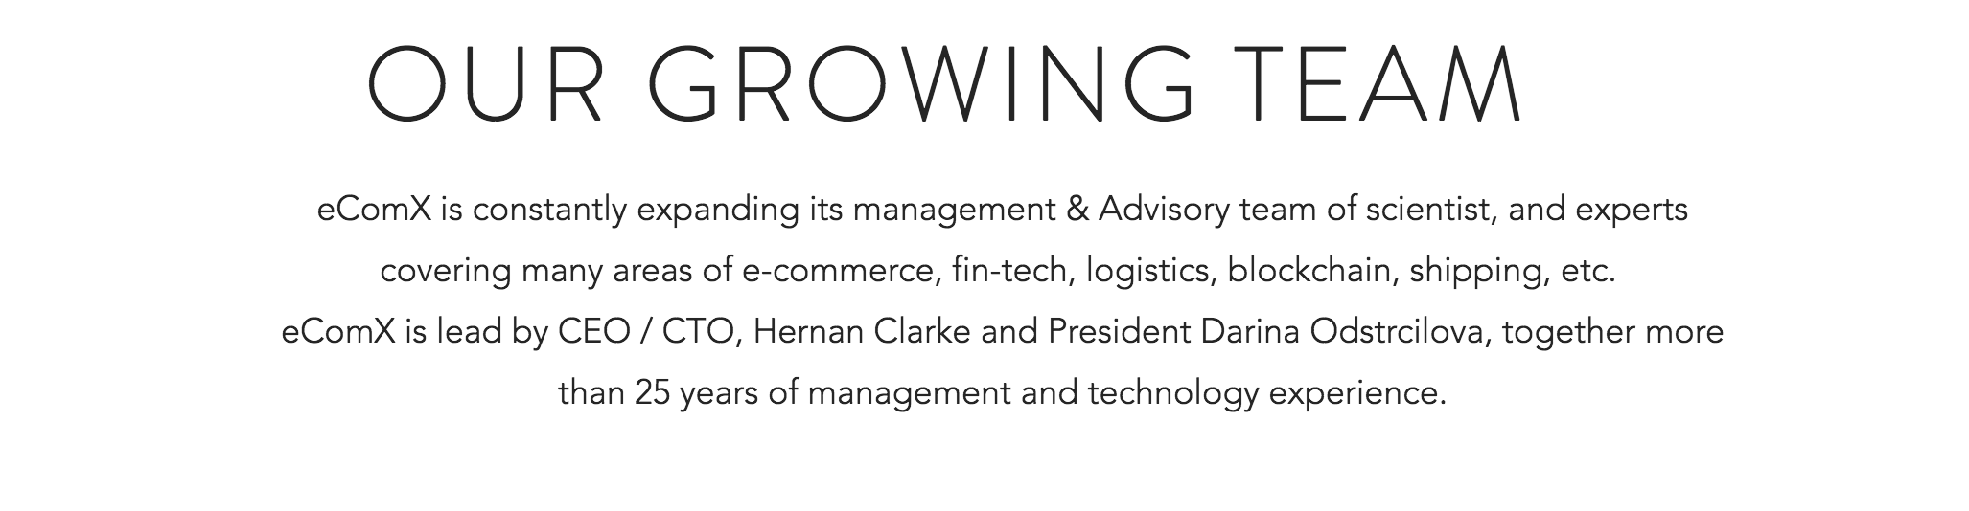













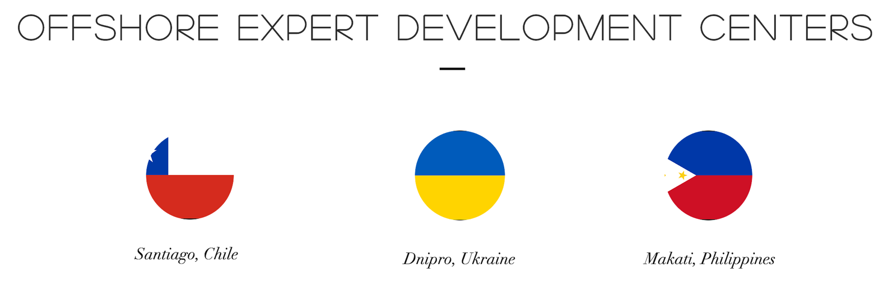

# **我们日益壮大的社区**

您可以在以下社区、用户组和社交媒体上找到 eComX。 有关我们每个社区的链接, 请访问 https://www.eComX.org .

[](https://www.ecomx.org/)

# **eComX 产品**

### **eComX 世界市场** **www.eComX.world**

第一个加密电子商务市场, 买家和卖家可以使用菲亚特或加密货币交易。 通过专业界面, eComX 世界市场允许卖家在 eComX 开一家商店或小酒馆, 并通过其 Iphone/Android 应用程序, 并在 Facebook、亚马逊和 eBay 上立即销售多个 eComX 在线画廊。 作为持续发展的一部分, eComX 将向其他集中市场添加其他接口, 如自由、乐天、FlipKart、速卖通.....。

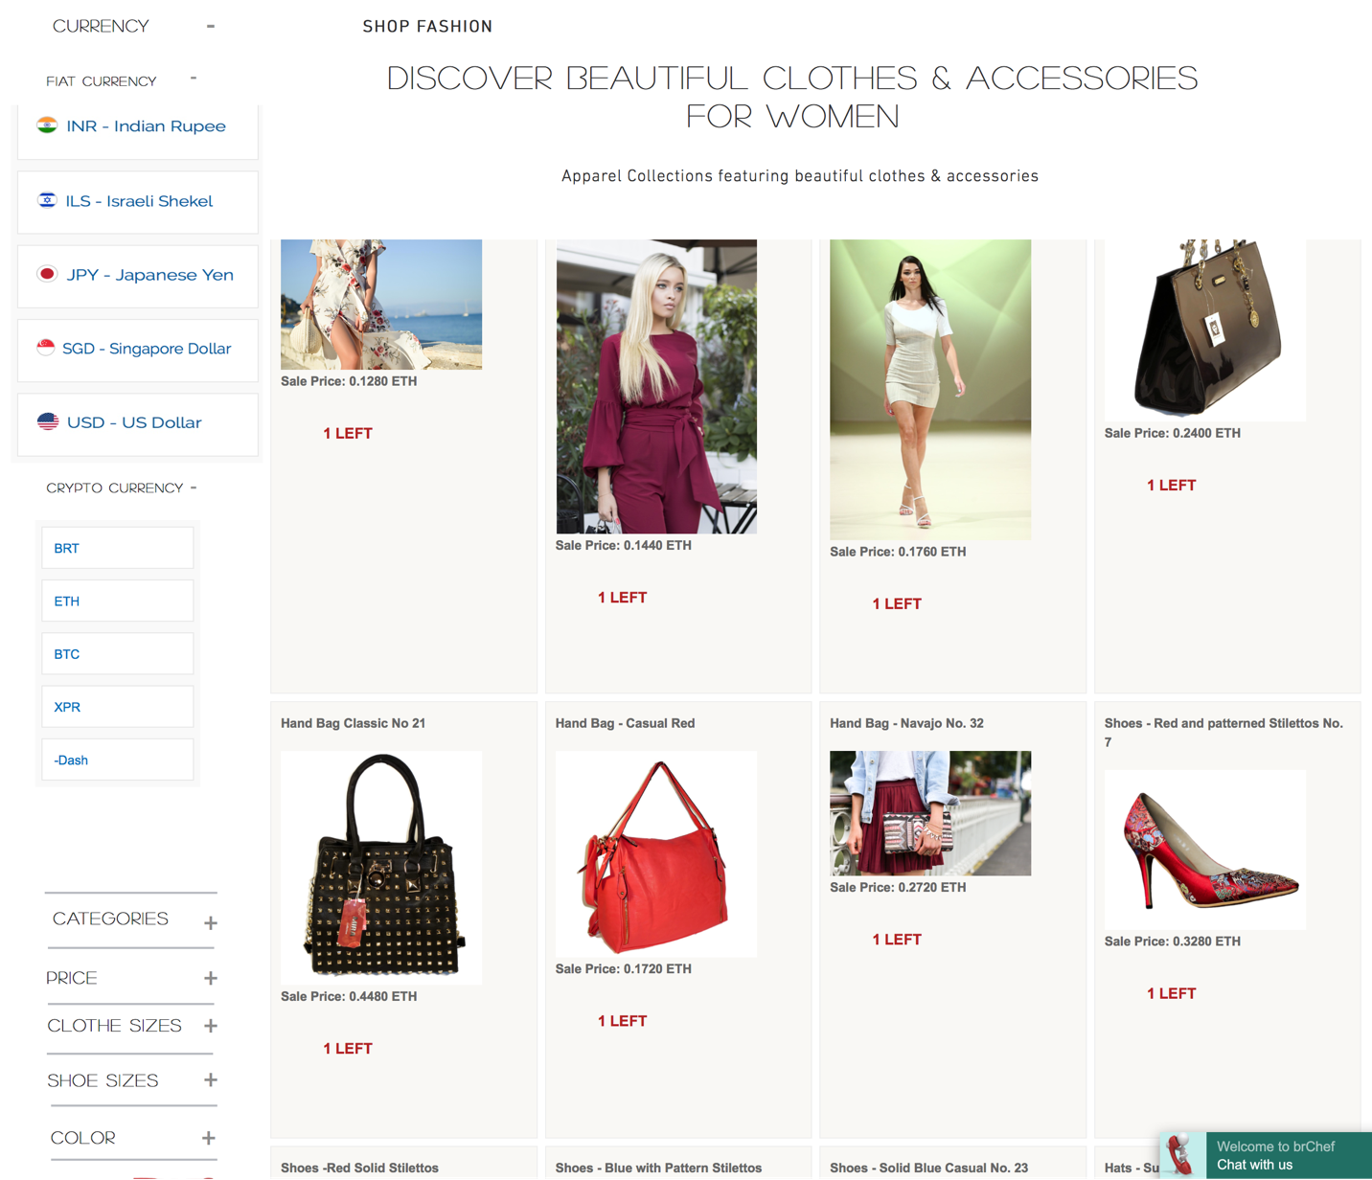

**上图-说明虚灵议会中的产品列表**

**eComX 世界支持11菲亚特和4个加密货币**

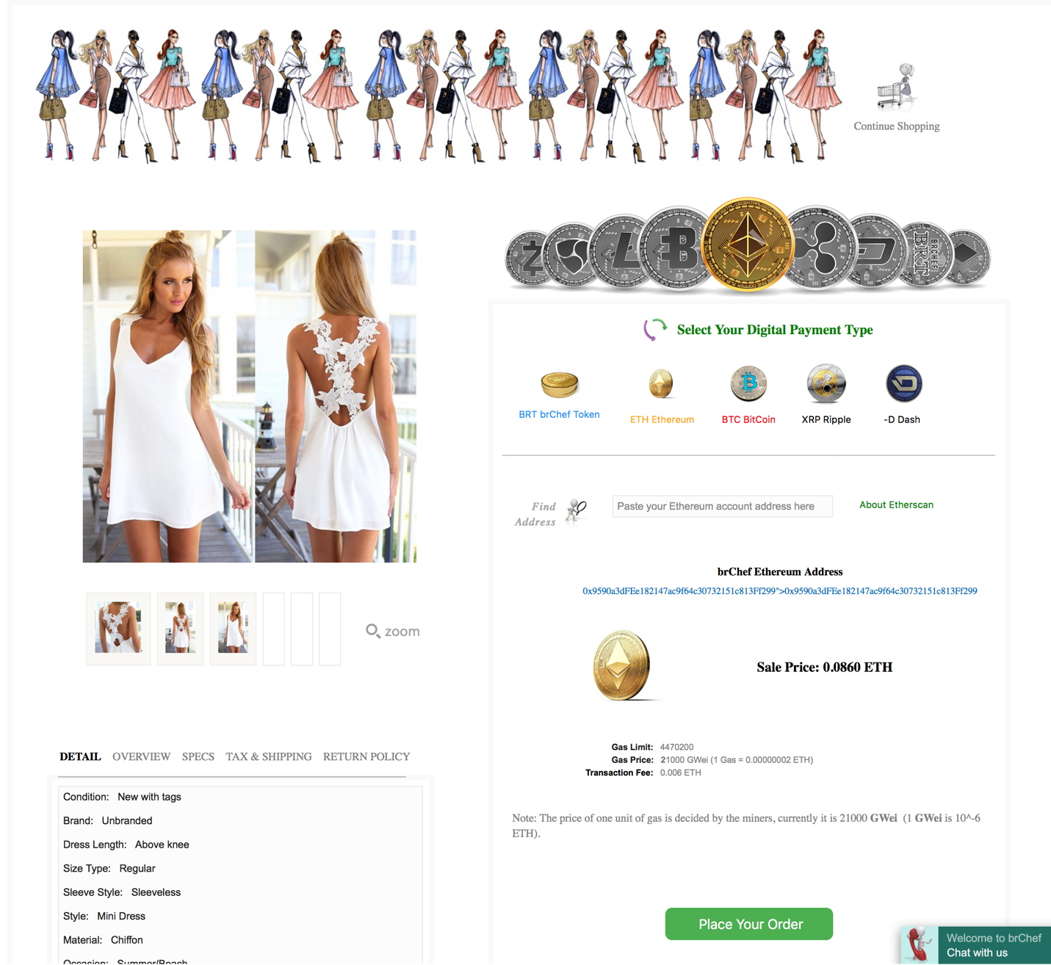

**上图-使用加密币种演示购买**

**eComX 世界跨境市场工作流程**

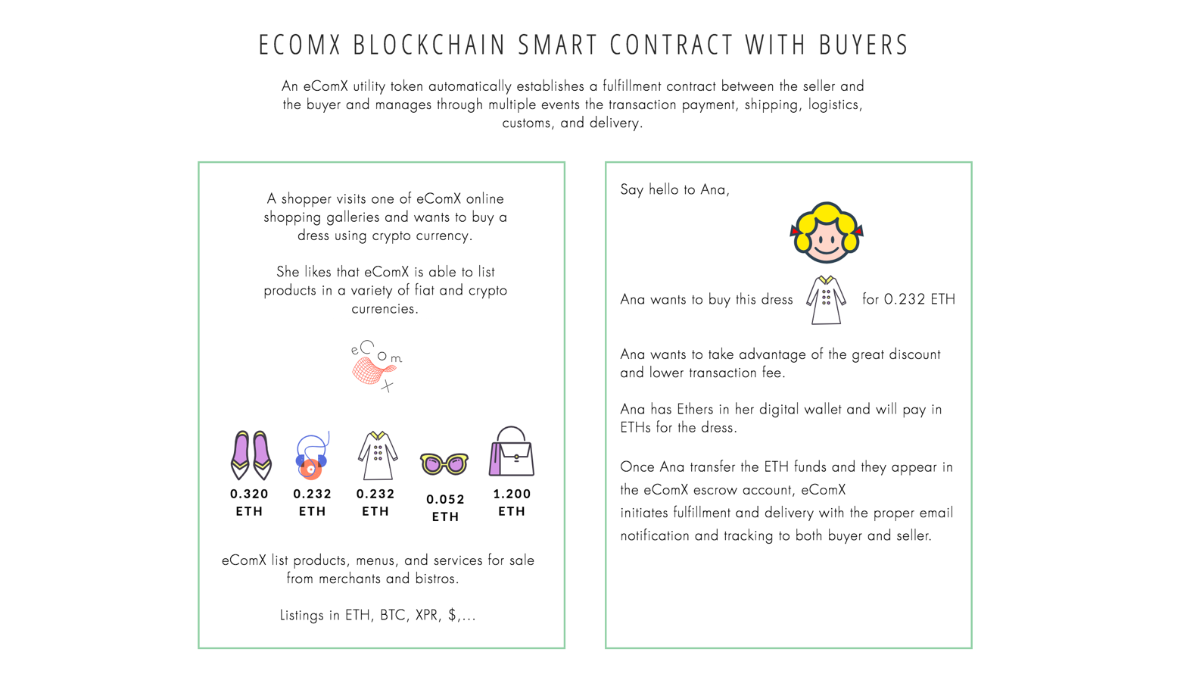

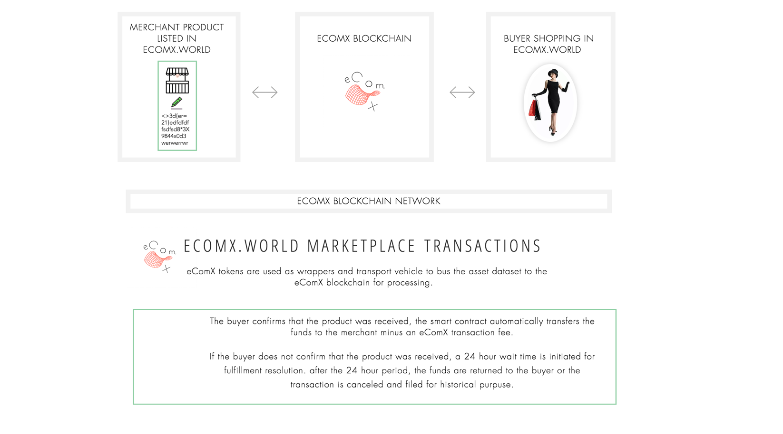

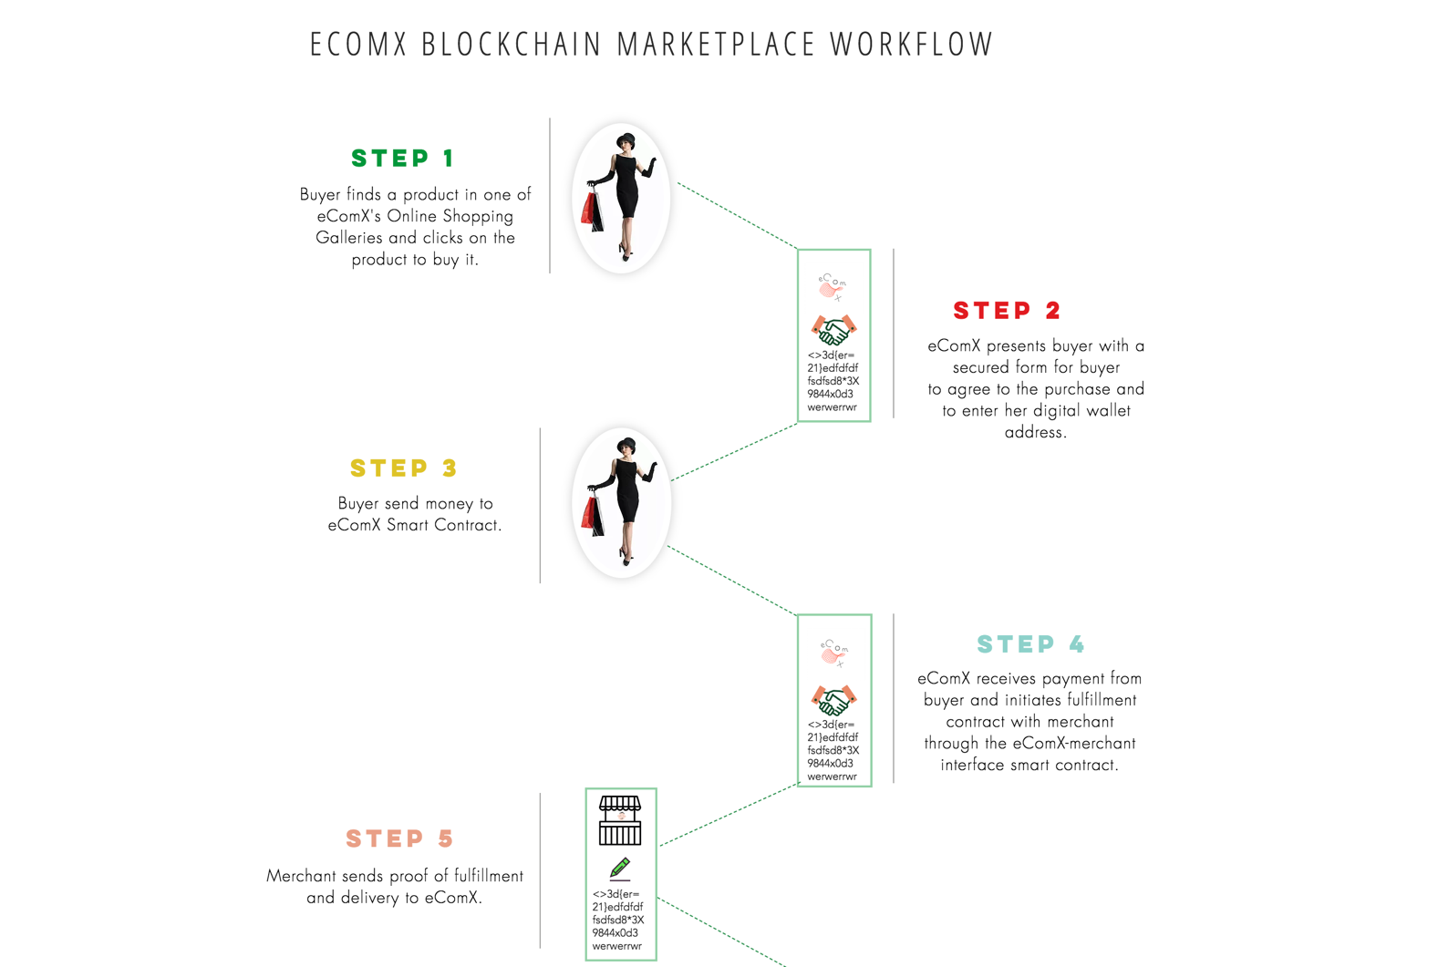

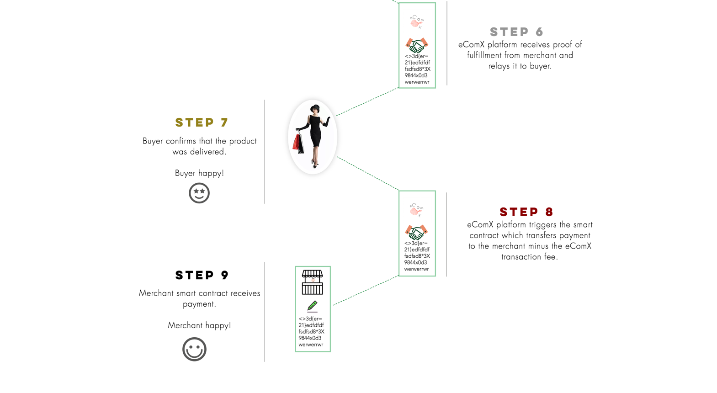

### **eComX Dapp 店**

家的电子商务 dapps 你爱或在哪里发现一个 dapp, 你很快就会爱上。

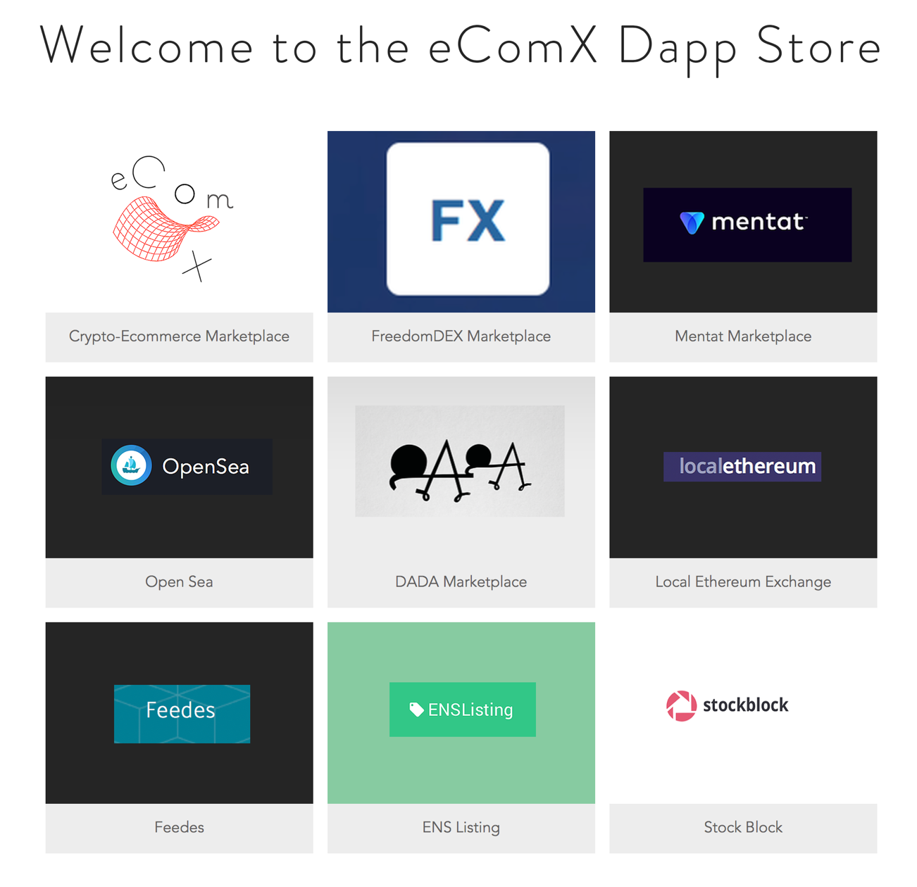

eComX Dapp 商店已经提供给我们的社区。 要访问 "eComX Dapp 商店" 去 " https://www.eComX.org/dappstore ".

### **eComX Blockchain**

eComX 优化 blockchain 为电子商务提供了独特的解决问题的互操作性, 通过使用 eComX 实用程序令牌包装和运输集中和跨链数据集到 blockchain。 eComX 正致力于解决具有并行事件触发机制的可伸缩性问题, 并打算通过混合协商一致机制确保最大并行计算吞吐量。

根据我们的路线图, eComX 计划在2019第四季度发布 eComX blockchain 的第一次工作迭代。

### **eComX 令牌**

标记是公共 blockchain 生态系统不可分割的一部分。 它是公共 blockchain 经济体系的激励机制。 它是以象征性为基础的共识机制, 使社区成员共同在 blockchain 生态系统中实现一项重大事业。 对于项目创造者来说, 标记是对它们的必要奖励, 也是继续参与未来的动力;对于用户, 标记是护照;对于投资者来说, 令牌是未来的门票;对于开发商, 令牌让他们成为股东;对于簿记节点, 标记是他们来之不易的补偿。 所有持有标记的人都可以具有上述多重身份。 它们与公共 blockchain 项目紧密相关, 成为用户、发起人、开发商、投资者和 eComX 组织, 与项目一起成长, 创造一个伟大的职业, 伴随着包容性的密码电子商务经济及其应用。

eComX 本地数字令牌, 能够将集中和其他链对象数据集包装和传输到 eComX blockchain 进行处理。 此外, 它还能够通过其事件处理机制 (物流、运输、跨境报关等) 收听和连接其他事件。 这使得令牌可以合并为端到端实现的完整事务包。

为了实现包含密码-电子商务平台的视觉, eComX 项目设计了实用程序令牌 (eComX), 设计了 eComX 分配结构, 使项目可持续。

数量。 标记的总数为2亿。 此数量将使令牌以合理的缴款金额联机。

令牌分发。 标记的分发旨在使组织能够促进项目增长, 特别是解决互操作性和可伸缩性问题。

**矿工燃料消耗令牌** . 各种交易 (采购, 航运, 物流, 海关, 履行) 将进入 eComX blockchain 通过 eComX 令牌包装和运输机制。 eComX blockchain 需要大量的分布式节点来实现其最优并行计算的视觉效果。 更多的节点有更安全和灵活的链成为。 在链上运行的事务数越大, 就需要更多的节点。 为了保持节点数和计算能力, 该链条需要通过发出有吸引力的服务费用来奖励矿工。

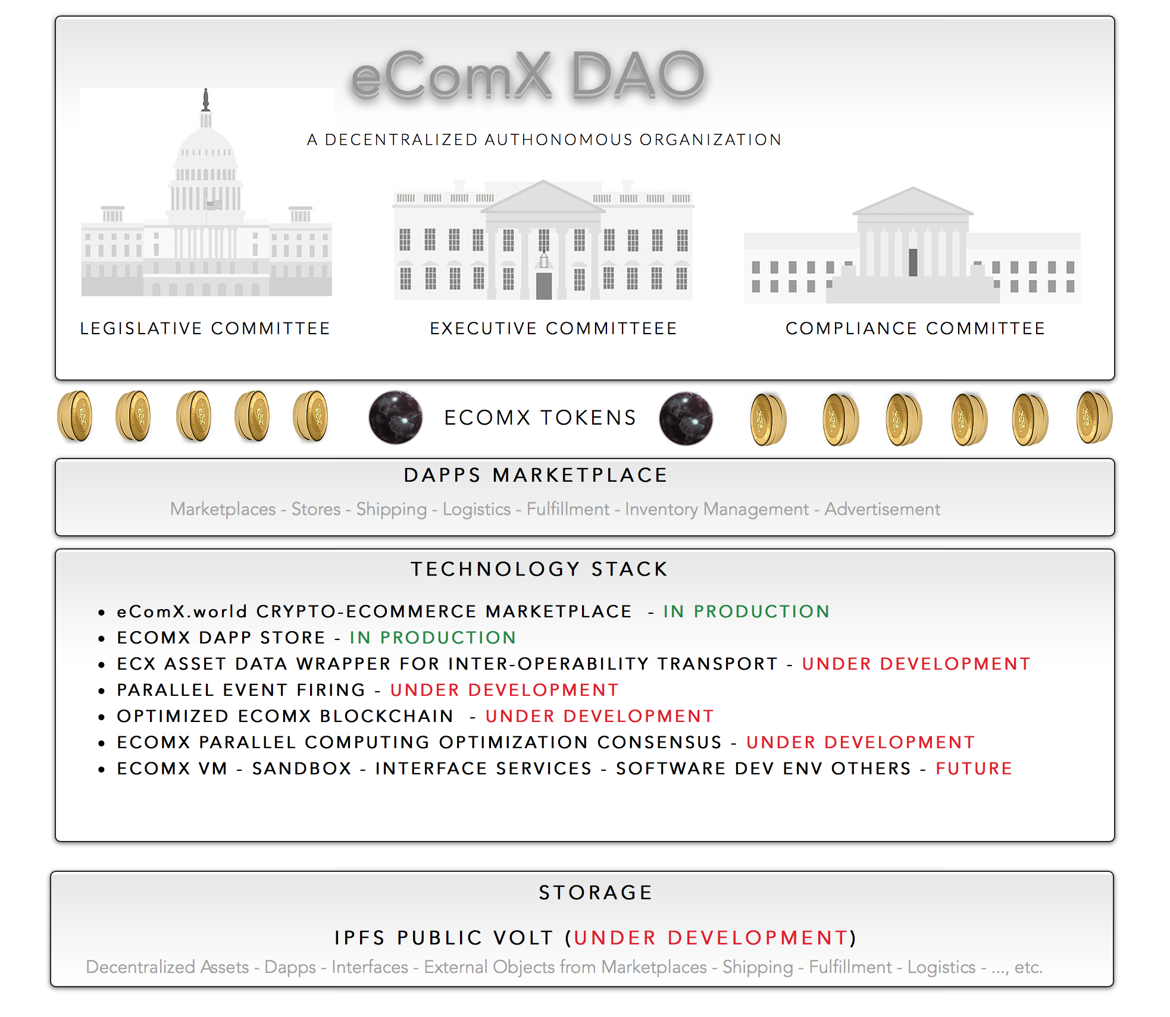

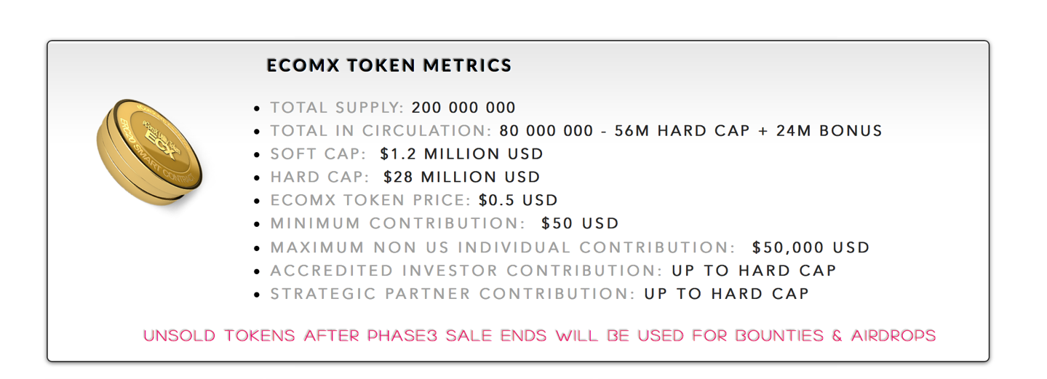

eComX 已满足其软帽使用早期的投资创始人, 朋友和家庭, 并已完成项目结构, 白皮书, 发布菲亚特和加密电子商务市场, www.eComX.world , 并发布了 eComX "Dapp 商店" 以及其他几个里程碑。

eComX 现在正准备通过 TGE 进行售前和三阶段 eComX 令牌销售, 以寻求进一步的资金来完成项目, 在接下来的几页中解释两种标记和 "使用资金" 的分配情况。

# **eComX 令牌分发**

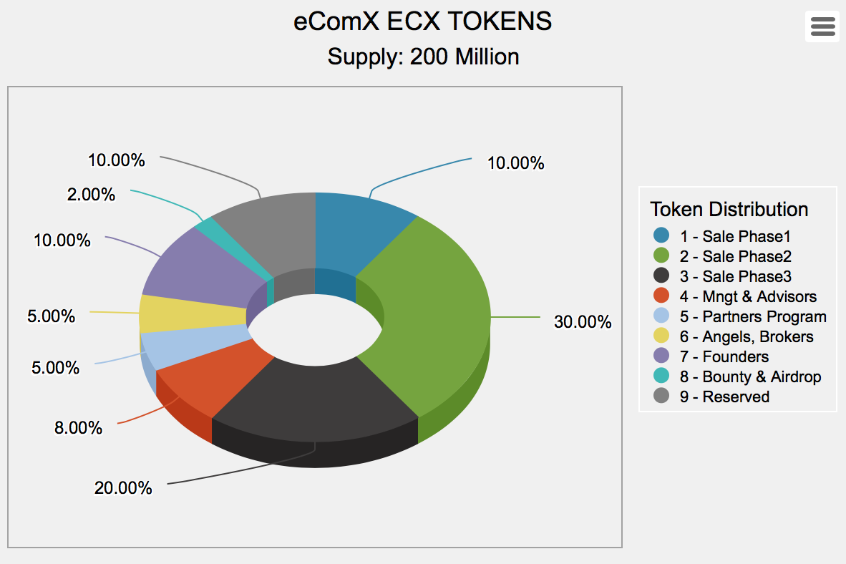

### 令牌销售-阶段1

10% (2000万) 令牌预留给 eComX 令牌销售阶段2。 该公司将会对认可投资者进行最少2.5万元的交易, 而非美国个人则需50.00 元。

### 令牌销售-阶段2

30% (6000万) 令牌预留给 eComX 令牌销售阶段2。 该公司将会对认可投资者进行最少2.5万元的交易, 而非美国个人则需50.00 元。

### 令牌销售-阶段3

20% (4000万) 令牌预留给 eComX 令牌销售阶段3。 该公司将会对认可投资者进行最少2.5万元的交易, 而非美国个人则需50.00 元。

### 管理和顾问储备金

8% (1600万) eComX 令牌供应将分发给各种咨询公司和个人顾问和管理小组成员, 他们帮助他们的投入、专门知识以及 eComX 平台的概念化和实施。 这些令牌将根据16月的归属计划分散, 每个月发行100万个令牌, 并按列出的顾问和高级管理人员的数目平分。 发行将在私人和公共销售结束后1月开始。

### 合作伙伴计划

5% (1000万) 的 eComX 令牌供应将被保留, 以发展 eComX 合作伙伴计划, 包括主要市场, 航运, 物流等。

### 天使 & 经纪 (赞助商计划)

5% (1000万) 的 eComX 令牌供应将被保留, 以建立一个认可的天使投资者, 早期的采纳者, 和经纪人/代理人的社区, 关键的资金, 以充分开发项目。

### 赏金和空投储备

ecomX 将为一般赏金和空投计划预留 2% (400万) 的象征性供应。 赏金/空投计划将开放给每个人, 并将被授予 eComX 作为感谢的象征, 完成或参与了一个项目, 提高 eComX 用户社区。

### 创始人

eComX 的创始人将有权获得 10% (2000万) 的 eComX 令牌供应。 这些令牌将受12月的归属安排所规限。

### 为矿工奖励计划预留

eComX 保留 10% (2000万) 的 eComX 令牌供应。 这些标记将被保留, 以涵盖 blockchain 交易矿工的天然气。

# **ECOMX 使用资金**

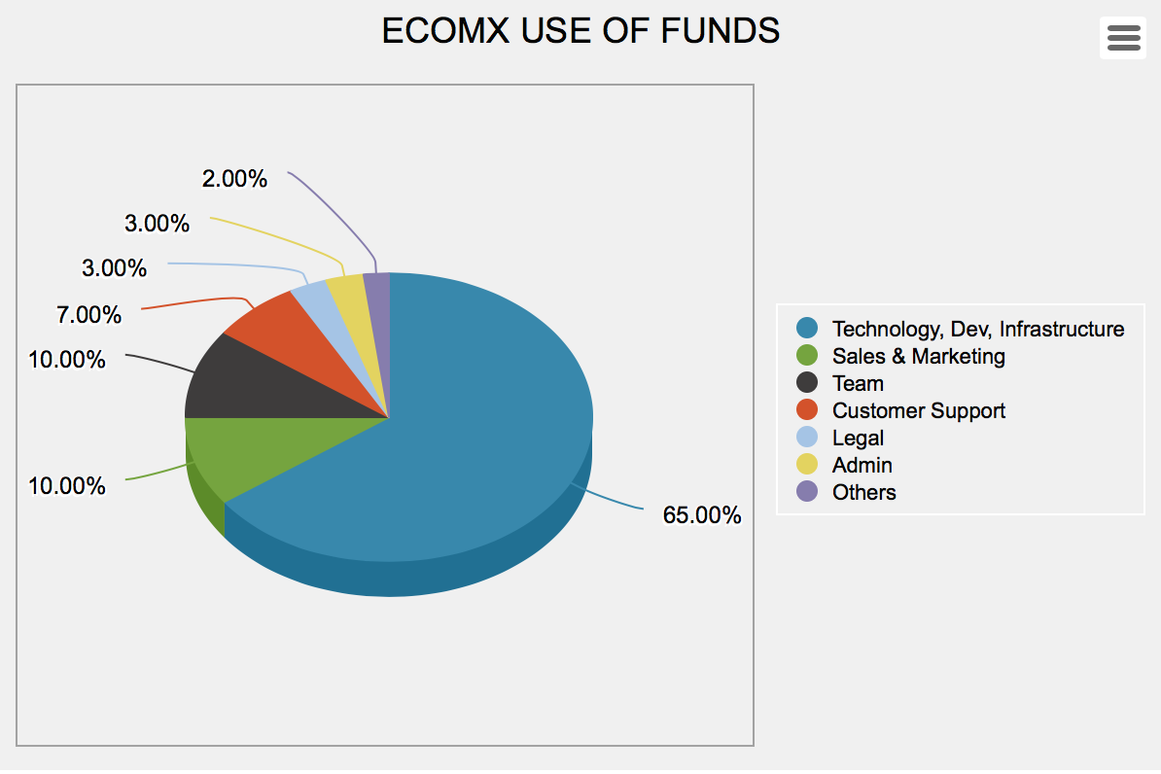

### 技术、软件开发、基础架构

指建造或获取核心技术的成本, 建立和维护 eComX blockchain, 包括最初在虚灵议会 blockchain 和后来 eComX blockchain、VM、eComX 令牌、智能合同、Dapps 等的矿工的天然气支付。 包括但不限于服务器成本, 开发工具, 顾问, 赠款给我们的教育合作伙伴的具体的研究 & 开发项目, 和设备。

### 销售 & 营销

是指通过各种渠道、公共关系、媒体报道、社区建设/管理和广告等方式向其用户和合作伙伴传达和传递组织价值的成本。 包括销售和大使团队和顾问。

### 团队

是指组装世界上最好的科学家、博士研究员、工程师和 blockchain 专家的核心成本, 以领导和管理加密电子商务技术的发展。

### 客户支持

是指装配一支支持专家的核心成本, 并深入了解公众可能需要协助的 eComX 多个领域。

### 法律

指的是组织的日常法律开支, 由于组织的设置, 以及任何和所有的法律意见。

### ECOMX 道管理

指经营 DAO 组织的费用, 包括建筑租金、顾问费、办公设备折旧、用品、订阅和公用事业, 以及管理赔偿。

### 别人

指不能归类的杂费和其他杂项费用, 如旅行、住宿和出席会议等。

我们邀请您分享 eComX 的愿景, 加入我们的 eComX 项目, 为电子商务的未来创造一个真正的变革平台。 我们相信, eComX 将成为下一次电子商务革命的中心。

# **声明**

**此文档是仅用于信息目的的技术白皮书。** **本文不是关于未来意图的陈述。**

**美国公民和美国居民谁不是 "认可投资者" 根据美国安全和交易委员会的条例 D, 被排除在购买 eComX 令牌的所有阶段的象征性分布!**

**eComX TGE 销售网站要求所有经认证的投资者都得到第三方服务的认证, 并在将此类认证上载到我们的服务器并进行适当审查后, 对此类认可投资者的销售可以从 "验证" 改为 "验证"。然后, 经认可的投资者可以参与 eComX 令牌销售中所述的令牌发行 "** **Terms & Conditions** **".**

**必须重新说明, eComX 令牌本身并非证券、大宗商品、证券或大宗商品的互换, 或类似的金融工具。** **eComX 令牌并非为投资或投机目的而设计, 不应视为投资类型。** **然而, 美国公民、居民和未经认可的投资者或实体不应购买或试图购买 eComX 令牌。**

**eComX 开发人员已经非常谨慎地设计了 TGE 软件, 以使个人美国公民和其他未经授权的人购买 eComX 令牌, 并要求认可投资者得到我们的合作伙伴的验证: EarlyIQ (**  **https://www.earlyiq.com**  **) 并通过我们的 KYC 合作伙伴管理的全面 KYC/AML 验证: IdentityMindGlobal (**  **https://identitymindglobal.com**  **).**

**eComX 令牌分发合同、eComX 令牌智能合同、eComX blockchain、eComX.org 网站及其跨境加密市场 www.eComX.world 都是按 "原样" 和 "可用" 的原则提供的, 没有任何申述,任何由 eComX 作出的保证、承诺或保证。** **在购买 eComX 令牌之前, 您应确保进行您自己的检查和调查, 并仔细审查与购买 eComX 令牌有关的风险, 如 eComX 令牌销售条款 & 条件文件中所列.** **购买 eComX 令牌不可退还, 不能取消购买。** **在任何情况下, 你都无权接受任何购买的 EComX 令牌或无法购买 EComX 令牌的金钱或补偿。** **eComX 标记没有任何其他权利、用途、目的、属性、功能或功能, 无法表达或隐含在本文档中指定的之外。**

**未经 eComX 公司事先书面同意, 不得将本文件重新分发、转载或传递给任何其他人, 或以部分或全部形式发布。** **或者, 除非我们的合作伙伴、代理人或经纪人与 eComX 签订了协议, 并与 eComX 签订了保密协议。**  **这份文件的分发方式可能受到某些国家的法律或法规的限制。** **任何争议将由在美国有管辖权的法院仲裁规则处理, 所有适用的法律都将是美国的。**

**EComX 令牌是由 EComX 公司发行和出售的, 这家美国公司信誉良好, 总部设在:99 华尔街, 1000 号, 纽约, 纽约州10005。** **本文件可能来的人必须通知自己并遵守这些限制。** **通过访问本文件, 本协议接受方同意受上述限制的约束。**

# **免责 声明**

此 eComX 白皮书仅供参考。 eComX.org 不保证本白皮书中得出的准确性或结论, 本白皮书是 "按原样" 提供的。 eComX.org 不作出和明确声明任何明示或默示的陈述和保证, 包括但不限于: (一) 本白皮书的内容没有错误;(二) 此类内容不会侵犯第三方权利;(iii) 对特定用途、适用性或功能的适用性保证。 eComX 组织及其附属机构对于因使用、提及或依赖本白皮书或此处所载的任何内容而产生的任何种类的损害, 均不承担任何责任, 即使告知可能发生此种损害。 在任何情况下, eComX.org 或其附属机构对任何个人或实体的任何损害、损失、负债、费用或费用, 不论是直接或间接的、连续的、补偿性的、附带的、实际的、模范的、惩罚性的或特别的, 都不承担任何责任。使用、提及或依赖本白皮书或此处所载的任何内容, 包括但不限于任何业务、收入、利润、数据、使用、商誉或其他无形损失的损失。

本文和 eComX 项目的内容可能会发生变化, 所以请订阅我们网站上的电子邮件更新, 通知任何更改。 除非另有明确规定, 本文件所载的产品和创新目前正在开发之中, 目前尚未部署。 eComX 对成功地开发或实施此类技术和创新, 或实现文件中所述的任何其他活动不作任何担保或陈述, 并拒绝任何法律或其他方面所隐含的任何保证, 在程度上法律允许的。 任何人都无权依赖本文件的内容或从中得出的任何推论, 包括与 eComX 或本文所述技术的任何交互。 eComX 对任何与本文件所载的 eComX 有关的任何信息和意见的任何人可能产生的任何损失或损害 (不论是否可预见), 均不承担任何责任, 或在与任何进一步的查询有关, 尽管有任何疏忽、失责或缺乏照顾。

本出版物中所载的一些参考和信息是从 eComX 认为可靠的来源获得的数据中得出的, 但没有保证或保证, eComX 就其准确性作出了陈述,提供的信息的完整性或适用性。 不应依赖, 不得授予您或您的任何雇员、债权人、证券持有人或其他股东或其他人的权利或补救。 所表达的任何意见都反映了本文作者目前的判断, 并不一定代表 eComX 的观点。 eComX 没有义务修改、修改或更新本文件, 或在本报告所述的任何事项或任何意见、预测、预测或估计值发生变化或随后成为错误。 eComX 公司, 其董事、雇员、承建商及代表对任何人士或受助人 (不论因疏忽、疏忽或其它原因而引致的过失、过失或其它), 均无任何责任或责任, 如因任何陈述、意见或从本文件中产生的、包含的或源于或遗漏的信息, 表示或隐含的。

每位受助人只须依赖其本身的知识、调查、判断和评估本报告所标的事项, 以及就任何进一步查询而提供的任何资料, 并使其符合此类事项的准确性和完整性。 在 TGE 期间对 eComX 作出的任何贡献 (1、2、3阶段) 如下所述, 可作为不予退还的捐款, 而捐助者放弃参加集体诉讼或对任何实体或个人进行集体仲裁的权利。参与对 eComX 的贡献, 分配 eComX 令牌和 eComX 组织的运作。

虽然尽一切努力确保本文件所提出的事实陈述是准确的, 但本文件所载的所有估计、预测、预测、前景、意见表达和其他主观判断都是基于考虑到在其载列的文件的日期内合理, 不得解释为其中所提述的事项的代表。 本文中提到的任何计划、预测或预测都可能由于多种风险因素而无法实现, 包括在技术发展、法律或监管风险、市场波动、部门波动、企业行为等方面的缺陷。, 或者没有完整准确的信息。